 | Nations Unies | CRC/C/DOM/6
 | Convention relative  aux droits de l’enfant |  | Distr. générale  16 novembre 2022  Français  Original : espagnol  Anglais, espagnol et français seulement
Comité des droits de l’enfant

Sixième rapport périodique soumis
par la République dominicaine
en application de l’article 44
de la Convention, attendu en 2020*
[Date de réception : 10 janvier 2020]

Table des matières
Page
Introduction 3
A. Mesures d’application générales (art. 4, 42 et 44 (par. 6)) 3
B. Principes généraux (art. 2, 3, 6 et 12) 7
C. Libertés et droits civils (art. 7, 8 et 13 à 17) 9
D. Violence à l’égard des enfants (art. 19, 24 (par. 3), 28 (par. 2), 34, 37 a) et 39) 11
E. Milieu familial et protection de remplacement (art. 5, 9 à 11, 18 (par. 1 et 2),
20, 21, 25 et 27 (par. 4)) 14
F. Handicap, santé de base et bien-être (art. 6, 18 (par. 3), 23, 24, 26, 27 (par. 1 à 3) et 33) 20
G. Éducation, loisirs et activités culturelles (art. 28, 29, 30 et 31) 26
H. Mesures de protection spéciales (art. 22, 30, 32, 33, 35, 36, 37 b) à d) et 38 à 40) 34

Introduction
1. En 2015, le Comité a examiné le rapport de la République dominicaine valant troisième à cinquième rapports périodiques, (CRC/C/DOM/3-5) et a adopté ses observations finales (CRC/C/DOM/CO/3-5), dans lesquelles il a invité la République dominicaine à soumettre son sixième rapport périodique le 10 janvier 2020 au plus tard. En application de cette recommandation, la République dominicaine soumet le présent document, qui décrit les progrès réalisés concernant l’application de la Convention relative aux droits de l’enfant pendant la période 2015-2020.
2. Afin d’élaborer le présent rapport, des ateliers et des rencontres ont été organisés avec les équipes de travail techniques des institutions gouvernementales et non gouvernementales qui composent le système de protection de l’enfance. Chaque recommandation ou suggestion du Comité a été présentée dans ce cadre et a donné lieu à une réponse, contenant des informations à jour. Ce processus a été coordonné par le Conseil national de l’enfance et de l’adolescence, avec l’aide technique et financière du Fonds des Nations Unies pour l’enfance (UNICEF).
3. En tant que Présidente exécutive du Conseil national de l’enfance et de l’adolescence, j’ai l’honneur de soumettre au Comité ce sixième rapport, qui présente de manière succincte les progrès et les efforts accomplis ces cinq dernières années par la République dominicaine ce qui concerne la réalisation des droits fondamentaux des enfants et des adolescents.

A. Mesures d’application générales (art. 4, 42 et 44 (par. 6))

Section 1. Législation

Réponse à la recommandation figurant au paragraphe 8 (al. a, b, c et d)
des observations finales
4. La Constitution de la République dominicaine du 13 juin 2015 (ci-après « la Constitution ») contient l’une des chartes des droits fondamentaux les plus complètes de la région d’Amérique latine et des Caraïbes. Son article 56, relatif à la protection des mineurs, dispose que la famille, la société et l’État donnent la primauté à l’intérêt supérieur des enfants et des adolescents, qu’ils sont tenus d’assister et de protéger afin de garantir leur développement complet et harmonieux, ainsi que le plein exercice de leurs droits fondamentaux, conformément à la Constitution et à la loi. Ce mandat constitutionnel, sur lequel s’appuie la législation de la République dominicaine en matière de protection des enfants et des adolescents, est interprété par l’État à la lumière de l’ensemble des droits fondamentaux garantis par la Constitution et le cadre international des droits de l’homme.
5. La loi nº 136-03 portant Code relatif au système de protection des droits fondamentaux des enfants et des adolescents (ci-après « Code de l’enfance et de l’adolescence ») fait référence à la charte des droits fondamentaux de la République dominicaine et à la Convention relative aux droits de l’enfant. Ce code a pour objet de garantir à tous les enfants et adolescents présents sur le territoire national l’exercice et la jouissance pleine et effective de leurs droits fondamentaux. À cet effet, il définit et consacre la protection de ces droits et régit le rôle et la relation de l’État, de la société, des familles et des personnes à l’égard des enfants, depuis leur naissance jusqu’à l’âge de 18 ans.
6. La loi nº 1-12 relative à la stratégie nationale de développement 2030 porte création du cadre politique et programmatique de la République dominicaine et définit une vision pour l’avenir du pays. Ce cadre législatif résulte d’un large processus de consultation nationale auquel ont participé un grand nombre d’adolescents et de jeunes de différentes régions du pays, le but étant que leurs besoins soient reconnus et pris en considération dans la stratégie nationale de développement. Cette stratégie établit les résultats à obtenir pour le pays en définissant quatre (4) axes stratégiques, dix-neuf (19) objectifs généraux, cinquante-huit (58) objectifs spécifiques, quatre cent soixante (460) lignes d’action et de nombreux indicateurs. Les enfants et les adolescents sont un groupe de population prioritaire pour chacun des axes stratégiques. Aux fins de l’application de la Constitution et la stratégie nationale de développement, le pouvoir législatif a engagé un processus de révision et d’analyse de l’ensemble du cadre législatif national.

Section 2. Politique et stratégie globales

Réponse à la recommandation figurant au paragraphe 10
des observations finales
7. Au niveau institutionnel, l’organe responsable est le Conseil national de l’enfance et de l’adolescence, qui a été créé en application du Code de l’enfance et de l’adolescence. Il est l’organe directeur du système national de protection des droits des enfants et des adolescents.
8. Le système national de protection des droits des enfants et des adolescents est composé d’un ensemble d’institutions, d’organismes et d’entités à caractère tant gouvernemental que non gouvernemental qui formulent, coordonnent, intègrent, supervisent, mettent en œuvre et évaluent les politiques publiques, les programmes et les interventions aux niveaux national, régional et municipal en vue d’assurer la protection intégrale des droits des enfants et des adolescents. Ce système vise en priorité à garantir les droits des enfants et des adolescents et la promotion de leur plein développement en coordonnant des politiques et des mesures intersectorielles et interinstitutionnelles. L’organe exécutif du Conseil national de l’enfance et de l’adolescence est sa plus haute autorité décisionnelle. Intersectoriel, pluriel, délibératif et consultatif, il joue également un rôle de supervision. Ses membres sont les directeurs des institutions publiques ou privées qui composent le système ou des hauts fonctionnaires les représentant et ayant plein pouvoir de décision.
9. L’activité du Conseil national de l’enfance et de l’adolescence est complétée et renforcée par deux structures institutionnelles qui travaillent de manière coordonnée : le Cabinet de coordination des politiques sociales et la Direction générale des plans spéciaux de la présidence. Ces deux institutions mettent en œuvre la politique gouvernementale relative à l’application de la stratégie nationale de développement et les objectifs de développement durable, en garantissant le plein développement des enfants et, en conséquence, le développement durable de la nation.
10. Le Cabinet de coordination des politiques sociales est chargé de coordonner la formulation, l’exécution, le suivi et l’évaluation des programmes du système de protection sociale de la République dominicaine (décrets 28-01, 1082-04 et 1251-04). Ce système comporte trois grands volets : les programmes de transferts conditionnels, les programmes de développement humain et social et les programmes d’inclusion économique.
11. Le Cabinet de coordination des politiques sociales rassemble les différentes institutions chargées d’éliminer la pauvreté et de mettre en place des compétences humaines en matière de promotion sociale. Ces institutions sont : le système unique de bénéficiaires, le programme Progresando con Solidaridad (Avancer solidairement) et l’administration des prestations sociales. Composé d’une direction technique, d’une direction administrative et d’un conseil consultatif de la société civile, il travaille avec des institutions publiques membres ou rattachées.
12. La Direction générale des plans spéciaux de la présidence, créée en application du décret nº 491-12, est une institution rattachée au Ministère de la présidence. Son objectif est de promouvoir les compétences et les opportunités permettant de réduire la pauvreté et l’exclusion sociale, selon une approche fondée sur les droits, globale, systémique et territoriale, grâce à la coresponsabilité sociale et à l’action coordonnée et concentrée des institutions gouvernementales. Elle a créé et mis en œuvre le programme général Quisqueya sin Miseria (Quisqueya sans extrême pauvreté), qui comporte trois volets :
- Le plan national d’alphabétisation Quisqueya Aprende Contigo.
- Le plan national de prise en charge globale de la petite enfance Quisqueya Empieza Contigo (voir la section du présent rapport consacrée à la petite enfance).
- Le plan national pour le développement local Quisqueya Somos Todos.

Section 3. Allocation de ressources

Réponse à la recommandation figurant au paragraphe 12 (al. a, b, c, d)
des observations finales
13. Le Ministère de l’économie, de la planification et du développement est l’organe directeur du système national de planification et d’investissement public. Il est chargé de coordonner la formulation, la gestion, le suivi et l’évaluation des politiques macroéconomiques et de développement durable. Le premier instrument du système national de planification est la stratégie nationale de développement 2030, le deuxième est le plan national pluriannuel du secteur public, qui applique les directives de la stratégie nationale et se base sur les plans stratégiques institutionnels.
14. En février 2018, l’État a publié une étude sur l’investissement public réalisé en 2016 en faveur des enfants et des adolescents en République dominicaine. Cette étude a été réalisée conjointement par le Ministère des finances, la Direction générale du budget et le Ministère de l’économie, de la planification et du développement, avec le soutien et la collaboration de l’UNICEF (voir annexe 1). Le but de cette étude était d’obtenir une meilleure information sur les investissements publics réalisés en faveur de l’enfance, cette étape préalable étant indispensable pour garantir une allocation budgétaire plus équitable.
15. Les résultats de cette étude révèlent qu’en 2016, l’investissement public en faveur des enfants et des adolescents a été de 168 711,4 millions de pesos dominicains (3 660,5 millions de dollars des États-Unis), ce qui représente 5,1 % du PIB, 23,7 % de la dépense publique totale et 55,8 % de la dépense publique en matière sociale. Ces fonds ont été affectés à la fourniture de biens, de services publics et d’opportunités pour la réalisation des droits des enfants et des adolescents, qui représentent 34,6 % de la population. Les études préalables ont montré que l’investissement public en faveur des enfants et des adolescents est passé de 3,6 % du PIB en 2013 à 5,1 % en 2016, soit une augmentation de 1,5 point de pourcentage.
16. L’investissement public en faveur des enfants et des adolescents a été financé à 94,8 % par des sources internes et à 5,2 % par des sources externes. Il a été financé à 94,1 % par le fonds général, qui provient principalement des impôts, ce qui est un gage de sa durabilité. Le Gouvernement central a financé 91,9% de cet investissement, les institutions non financières décentralisées et autonomes 5,6 % et les institutions publiques de sécurité sociale 2,5 %. Il convient de noter que 94,3 % du montant financé par le Gouvernement central a été alloué au Ministère de l’éducation (76,4 %), à la présidence de la République (11,0 %), au Ministère de la santé (4,4 %) et au Ministère de l’intérieur et de la police (2,5 %). Au 31 décembre 2016, 95,4 % du budget alloué à l’investissement public en faveur des enfants et des adolescents a été exécuté.
17. L’investissement pour chaque enfant et adolescent a été de 48 387,0 pesos dominicains par an et par habitant (1 049,8 dollars des États-Unis), soit 132,6 pesos dominicains par jour et par habitant (2,9 dollars des États-Unis). L’investissement direct, c’est-à-dire celui qui est destiné à financer, entièrement ou partiellement, des programmes spécifiquement conçus pour promouvoir le bien-être et la réalisation des droits des enfants et des adolescents, a représenté 76,9 % de l’investissement public en faveur des enfants et des adolescents, contre 23,1 % pour l’investissement indirect. L’analyse de la classification fonctionnelle des dépenses montre que 92,1 % des montants ont été alloués aux services sociaux, 69,5 % allant au secteur de l’éducation, 11,4 % à la protection sociale et 8,0 % au secteur de la santé.
18. Le pourcentage des dépenses pour la santé est relativement faible par rapport aux autres pays de la région. D’après les résultats de cette étude, il faudrait continuer à augmenter ce budget et affiner la ventilation des dépenses par programme, afin de mieux connaître les types de services fournis et les personnes qui en bénéficient. L’analyse des investissements directs par groupe d’âge montre que la part du budget alloué à la petite enfance (0-5 ans) est la plus faible, avec seulement 5,4 %, contre 46,7 % pour l’enfance (6-12 ans) et 24,8 % pour l’adolescence (13-17 ans).
19. Il convient de souligner que les politiques en faveur de la petite enfance ont été considérablement renforcées depuis 2014, date à laquelle des programmes de prise en charge complète de la petite enfance ont été mis en place, notamment par l’Institut national de la petite enfance, en plein développement depuis sa création récente (voir annexe 5 − Données statistiques de l’Institut national de la petite enfance, INAIPI, 2019).
20. L’analyse des investissements directs selon le genre des bénéficiaires montre qu’en 2016, 51,6 % des dépenses ont été consacrées aux garçons et 48,4 % aux filles. Cette répartition des dépenses correspond à peu près au pourcentage de garçons (50,8 %) et de filles (49,2 %) dans le groupe d’âge analysé, selon les projections démographiques établies par le Bureau national de la statistique pour 2016. D’autre part, en ce qui concerne la destination des dépenses, le paiement des salaires des fonctionnaires qui fournissent des biens et des services aux enfants et aux adolescents arrive en tête (55,9 %), suivi des transferts et des dons, concernant essentiellement les dépenses courantes (20,8 %), effectués dans le cadre de programmes ayant pour principal objectif de briser le cycle intergénérationnel de la pauvreté.
21. Comme cela a été mentionné précédemment, la méthodologie utilisée pour mesurer l’investissement public en faveur des enfants et des adolescents a pris en compte le cycle de vie, le groupe de droits et, pour la première fois dans le pays, le genre. Cette étude a servi de base pour redéfinir et mettre en œuvre des politiques publiques ciblées pour chaque étape du cycle de vie, afin de réduire les inégalités entre les sexes. Elle témoigne de la volonté de l’État d’améliorer la qualité de l’investissement dans le secteur de l’enfance et de l’adolescence (voir annexe 1 − Rapport complet sur l’investissement public en faveur des enfants et des adolescents en 2016).

Section 4. Mécanisme de suivi indépendant

Réponse à la recommandation figurant au paragraphe 14 (al. a, b, c)
des observations finales
22. La Constitution et la loi nº 367-09 établissent la procédure de nomination du Défenseur des droits et de ses adjoints par le Congrès national. En conséquence, la nomination d’un défenseur adjoint spécialement chargé des enfants, ou de toute autre question, nécessiterait une modification de la Constitution, processus politique particulièrement sensible pour le pays. Cela étant, le mandat actuel du Défenseur des droits et de ses adjoints garantit la protection intégrale des droits des enfants et des adolescents en République dominicaine, sans discrimination aucune.
23. Dans le cadre du suivi des recommandations formulées par le Comité et par d’autres organes de traités, le Bureau du Défenseur des droits collabore avec le système des Nations Unies afin de modifier son fonctionnement pour le rendre conforme aux Principes de Paris. Ce travail est réalisé dans le cadre d’un accord de partenariat signé en novembre 2018 avec le Programme des Nations Unies pour le développement (PNUD), correspondant à un investissement de plus de trois millions de dollars provisionnés par le Défenseur des droits et déposés dans une banque d’État. Ces fonds seront débloqués par tranches, de banque à banque, et utilisés par le PNUD pour améliorer l’infrastructure du Bureau du Défenseur des droits.
Capacitaciones impartidas a nivel nacional por el Defensor del Pueblo
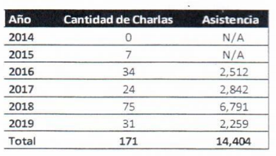
Fuente: Dirección de Investigación y Educación del Defensor del Pueblo

Section 5. Coopération avec la société civile

Réponse à la recommandation figurant au paragraphe 16
des observations finales
24. L’État partie souligne que, dans le cadre de son engagement pour la mise en œuvre de la stratégie nationale de développement et des objectifs de développement durable, de multiples espaces de consultation et de participation avec la société civile ont été créés. Ils sont décrits dans chacune des sections du présent rapport. Il convient notamment de citer le Conseil consultatif de la société civile, mécanisme particulièrement important, créé en 2001. Ce conseil réunit diverses personnalités de la société civile qui interviennent en tant que conseillers et consultants en matière de politique sociale, pour définir, formuler, mettre en œuvre et contrôler les plans et les programmes adoptés par la République dominicaine.
25. Le Pacte national pour la réforme de l’enseignement, l’un des plus vastes espaces de concertation créés ces dernières années, a été mis en place pour garantir le droit des enfants et des adolescents vivant en République dominicaine à une éducation de qualité, visant à former des citoyens responsables et engagés dans le développement national.
26. Enfin, il convient de souligner l’élaboration du plan national en faveur des droits de l’homme 2018-2022, issu d’un large processus de consultation entre les différentes institutions publiques et la société civile. Ce plan définit la politique que le Gouvernement dominicain souhaite mettre en œuvre pour la promotion et la défense des droits de l’homme, y compris les droits des enfants, des migrants et demandeurs d’asile et des victimes de la traite (axes 4, 8 et 10 du plan, respectivement).

B. Principes généraux (art. 2, 3, 6 et 12)

Section 1. Non-discrimination

Réponse à la recommandation figurant au paragraphe 18 (al. a, b, c, d)
des observations finales
27. Le Ministère de la femme est l’institution chargée de mettre en œuvre la politique de l’État visant à éliminer les stéréotypes de genre dans tous les domaines sociaux. Le Ministère de la femme publiera prochainement le troisième plan national pour l’égalité des genres et l’équité 2018-2030. Ce plan fait suite à un processus d’évaluation participative des résultats de la mise en œuvre du deuxième plan national pour l’égalité des genres et l’équité 2007-2017.
28. Le Ministère de l’éducation est l’institution chargée de mettre en œuvre les politiques éducatives visant à promouvoir l’égalité entre tous les enfants et l’égalité hommes-femmes, dès la petite enfance. Afin de s’acquitter de cette mission, dans son arrêté nº 33-2019, le Ministère de l’éducation dispose que la conception et la mise en œuvre de la politique relative au genre constituent une priorité. Cet arrêté prévoit l’introduction de la perspective de genre à tous les niveaux du système éducatif et désigne la Direction de l’égalité des sexes et du développement (Ministère de l’éducation) pour coordonner cette mission dans les écoles et autres instances régionales et de district.
29. Un mécanisme externe de contrôle et de responsabilité, composé de deux universités nationales prestigieuses, a été créé. Ses objectifs sont de fournir des outils pédagogiques pour une éducation non sexiste et de veiller à la promotion de la perspective de genre dans le programme scolaire.
30. Campagnes éducatives. Le service chargé de l’éducation à l’égalité des sexes et du développement au sein du Ministère de l’éducation diffuse une campagne sur l’éducation à l’égalité des sexes (Educación en Género) pour prévenir la violence fondée sur le genre dans les écoles et dans la communauté éducative, sur l’ensemble du territoire national.
31. Avec cette campagne, le Ministère de l’éducation veut contribuer à réduire la violence fondée sur le genre dans les établissements d’enseignement, en favorisant et en développant des connaissances, des valeurs et des attitudes propres à construire une vision équitable et harmonieuse de la masculinité et de la féminité. Cette campagne fournit à l’ensemble de la communauté éducative des outils pour comprendre ce phénomène et agir en conséquence pour favoriser le bien-être, les bonnes pratiques et le bien-vivre.
32. Des outils sont également fournis aux enfants, aux enseignants, aux parents, aux tuteurs, au personnel administratif et au personnel auxiliaire, afin de toucher l’ensemble de la société et faire en sorte que le niveau de violence fondée sur le genre diminue dans les foyers, les communautés et les écoles.

Section 2. Intérêt supérieur de l’enfant

Réponse à la recommandation figurant au paragraphe 20
des observations finales
33. L’article 56 de la Constitution consacre le droit à la protection des mineurs et dispose que la famille, la société et l’État donnent la primauté à l’intérêt supérieur des enfants et des adolescents, dont la protection est reconnue par le principe V du Code de l’enfance et de l’adolescence.
34. Le pouvoir judiciaire s’est engagé à respecter la Convention relative aux droits de l’enfant et le Code de l’enfance et de l’adolescence, et en particulier à garantir l’intérêt supérieur de l’enfant dans les procédures judiciaires dont sont saisis les tribunaux pour mineurs et les autres juridictions de la République dominicaine.
35. Le pouvoir judiciaire a élaboré une proposition de politique judiciaire concernant les enfants et les adolescents fondée sur l’intérêt supérieur de l’enfant. Cette proposition, actuellement en cours de révision, a pour objectif de garantir les droits des mineurs et de donner suite aux engagements internationaux pris par la République dominicaine dans le domaine de l’enfance et de l’adolescence, sur la base de la ratification de la Convention relative aux droits de l’enfant, de la loi nº 136-03 et des autres lois en la matière.

Section 3. Droit à la vie, à la survie et au développement

Réponse à la recommandation figurant au paragraphe 22
des observations finales
36. La loi nº 63-17 relative à la mobilité, au transport terrestre, à la circulation et à la sécurité routière a été adoptée en février 2017. Elle constitue le nouveau cadre législatif national correspondant aux obligations de l’État en matière de prévention des décès d’enfants dans les accidents de la route.
37. L’article 69 de la loi précitée régit le transport des enfants et des adolescents et dispose que jusqu’à l’âge de douze (12) ans, les enfants doivent être transportés sur les sièges arrière du véhicule, sauf dans le cas des véhicules à cabine unique. Les enfants de moins de six (6) doivent être transportés sur un siège spécial orienté vers l’avant et les enfants âgés de six (6) à douze (12) ans doivent utiliser un siège d’appoint permettant de fixer correctement la ceinture de sécurité arrière.
38. Le plan stratégique national pour la sécurité routière 2017-2020 est un instrument de politique publique comprenant des buts et des objectifs spécifiques destinés à garantir que les stratégies et les plans nationaux de sécurité routière répondent aux besoins particuliers des enfants et des adolescents.
39. Parallèlement aux mesures de prévention, le Bureau du Procureur général de la République et les juridictions enquêtent avec diligence et prennent des mesures de répression et de réparation dans les sinistres ayant entraîné la mort d’un enfant, en application des dispositions pénales prévues par la loi nº 63-17.

Section 4. Respect de l’opinion de l’enfant

Réponse à la recommandation figurant au paragraphe 24 (al. a, b, c, d)
des observations finales
40. Pour que l’opinion de l’enfant soit prise en compte dans les procédures administratives et judiciaires, le pouvoir judiciaire a lancé la création et la mise en service de centres d’audition des personnes vulnérables, victimes ou témoins d’infractions. Ces centres offrent un espace sûr, dans lequel les enfants et les adolescents amenés à témoigner dans le cadre d’une procédure judiciaire ne subissent pas un nouveau traumatisme. À cet égard, le Conseil du pouvoir judiciaire en faveur des victimes, notamment des enfants et des adolescents, et de leurs droits a créé neuf centres pour l’audition des enfants et des adolescents dans les palais de justice de la République dominicaine (District national, Santo Domingo, San Cristóbal, Santiago, Puerto Plata, Samaná, Higüey, Valverde et plus récemment San Francisco de Macorís).
41. En 2018, les centres d’audition en activité ont dispensé leurs services à environ 5 000 personnes, dont 74 % sont de sexe féminin.

C. Libertés et droits civils (art. 7, 8 et 13 à 17)

Section 1. Enregistrement des naissances

Réponse à la recommandation figurant au paragraphe 26 (al. a, b, c)
des observations finales
42. Afin de garantir le droit à la reconnaissance de la personnalité juridique des enfants et des adolescents, l’État met en œuvre le programme d’enregistrement des naissances dans les délais réglementaires, en application de l’accord de coopération interinstitutionnelle sur l’enregistrement dans les délais et l’enregistrement tardif des naissances en République dominicaine, signé le 7 août 2017 entre le Ministère de la santé publique et de la protection sociale, le Service national de santé, l’UNICEF, la Commission électorale centrale et la Direction générale des plans spéciaux de la présidence.
43. Cet accord a permis d’identifier les hôpitaux qui prennent en charge le plus d’accouchements et de mettre en place un projet visant à encourager la déclaration dans les délais grâce à un système de promoteurs géré par la Direction générale des plans spéciaux de la présidence. Ces promoteurs sont chargés d’informer les femmes enceintes sur l’importance de cette déclaration et sur les services disponibles à cet effet dans les locaux des hôpitaux.
44. Le 12 mars 2018, 24 promoteurs et superviseurs de l’enregistrement des naissances ont été officiellement installés dans 21 hôpitaux prioritaires, afin de mieux sensibiliser et orienter les femmes enceintes, les mères, les pères et les familles qui bénéficient des services de consultation et de diagnostic, ainsi que des salles de pré et de post-partum de ces hôpitaux. Cette mesure a permis d’accroître l’enregistrement des naissances dans les délais auprès des bureaux de l’état civil de la Commission électorale centrale implantés dans les hôpitaux concernés.
45. En décembre 2018, les promoteurs de l’enregistrement des naissances avaient sensibilisé plus de 90 000 personnes dans les 21 hôpitaux prioritaires.

Statistiques des hôpitaux prioritaires
Établissements |  |  | De janvier à octobre 2019
N° | Hôpitaux | Provinces/Communes | Nombre d’enfants nés vivants | Nombre d’enregistrements | Couverture (%)
1 | Maternité Nuestra Señora de la Altagracia | District national | 8 502 | 5 960 | 70 %
2 | Centre maternel et infantile Los Mina | Los Mina | 8 563 | 6 664 | 78 %
3 | Centre de santé Engombe | Engombe | 1 100 | 936 | 85 %
4 | Maternité Dr. Reinaldo Almanzar | Villa Mella | 7 342 | 6 268 | 85 %
5 | Hôpital Boca Chica | Boca Chica | 583 | 444 | 76 %
6 | Hôpital Dr. Ángel Contreras Mejia | Monte Plata | 995 | 879 | 88 %
7 | Hôpital régional Dr. Antonio Musa | San Pedro de Macorís | 2 454 | 2 021 | 82 %
8 | Hôpital Nuestra Señora de la Altagracia | Higüey | 3 474 | 2 934 | 84 %
9 | Hôpital Dr. Leopoldo Martínez | Hato Mayor | 642 | 554 | 86 %
10 | Hôpital Juan Pablo Pina | San Cristóbal | 3 302 | 2 746 | 83 %
11 | Hôpital Nuestra Señora de Regla | Bani | 2 032 | 1 498 | 74 %
12 | Hôpital Taiwán | Azua | 2 385 | 1 997 | 84 %
13 | Hôpital Dr. Alejandro Cabral | San Juan de la Maguana | 2 177 | 2 023 | 93 %
14 | Hôpital Rosa Duarte | Elías Piña | 773 | 544 | 70 %
15 | Hôpital Jaime Sánchez | Barahona | 3 180 | 2 642 | 83 %
16 | Hôpital General Melenciano | Jimaní, Independencia | 213 | 169 | 79 %
17 | Hôpital Estrella Ureña | Santiago | 5 827 | 5 416 | 93 %
18 | Hôpital Dr. Luis Manuel Morillo King | La Vega | 2 146 | 1 972 | 92 %
19 | Hôpital San Vicente de Paul | San Francisco de Macorís | 1 419 | 1 298 | 91 %
20 | Hôpital Dr. Ramón Matías Mella | Dajabón | 706 | 444 | 63 %
21 | Hôpital José Fco. Peña Gomez | Valverde Mao | 1 542 | 1 441 | 93 %
Totaux |  |  | 59 357 | 48 850 | 82 %
Source : Commission électorale centrale de la République dominicaine.

Section 2. Nom et nationalité

Réponse à la recommandation figurant au paragraphe 28 (al. a, b, c, d, e)
des observations finales
46. La République dominicaine reconnaît que le droit à un nom et à une nationalité fait partie des droits fondamentaux des enfants, consacrés par les conventions internationales et par le cadre juridique national, et notamment la Constitution.
47. En 2014, la République dominicaine a promulgué la loi nº 169-14 établissant : a) un régime spécial pour les enfants de père et de mère étrangers non-résidents, nés sur le territoire national entre le 16 juin 1929 et 18 avril 2007 inscrits sur les registres de l’état civil ; et b) l’enregistrement des enfants de parents étrangers en situation irrégulière nés en République dominicaine et qui ne figurent pas sur les registres de l’état civil.
48. La loi dispose que la nationalité dominicaine est immédiatement accordée aux personnes relevant de la situation a) et que leur acte de naissance est transcrit sur les registres de la Commission électorale centrale. En 2018, cette commission a délivré des actes de naissance à 61 132 personnes.
49. Les personnes relevant de la situation b) peuvent s’inscrire au registre des étrangers pour régulariser leur situation migratoire, en application du décret présidentiel nº 327-13. Deux ans après la régularisation de leur situation, elles peuvent demander la naturalisation.
50. En adoptant le décret nº 327-13, puis la loi nº 169-14, la République dominicaine a lancé le plan national de régularisation des résidents étrangers en situation migratoire irrégulière, mis en œuvre par le Ministère de l’intérieur et de la police, par l’intermédiaire de la Direction générale des migrations. À ce jour, d’après les informations fournies par le Ministère de l’intérieur et de la police, la situation migratoire de 249 948 étrangers, dont 9 044 enfants et adolescents, a été régularisée dans le cadre de ce plan.

Section 3. Droit à la protection de la vie privée/Accès à une information appropriée

Réponse à la recommandation figurant au paragraphe 30 (al. a, b, c)
des observations finales
51. Les technologies de l’information et de la communication sont des outils indispensables en matière de production et d’apprentissage. En 2016, selon l’enquête multi-objectifs sur les ménages réalisée cette même année, 89 % des ménages vivant en République dominicaine, disposaient d’un téléphone mobile, 27 % d’un ordinateur de bureau, d’un ordinateur portable ou d’une tablette et 27 % d’une connexion internet. Globalement, 96,5 % des ménages disposaient d’au moins un équipement ou un service en lien avec les technologies de l’information et de la communication.
52. La couverture de téléphonie mobile était de 90,6 % pour les ménages des zones urbaines et de 84,4 % pour les ménages des zones rurales. L’écart est en revanche plus grand en ce qui concerne la possession d’un ordinateur ou d’une tablette et la connexion à un service internet. Dans les zones urbaines, 31,6 % des ménages disposent d’un ordinateur ou d’une tablette, soit plus du double par rapport aux zones rurales, où ce pourcentage est de 13,5 %. Quant au service internet, il est accessible à 29,8 % des ménages dans les zones urbaines, soit presque le triple par rapport aux zones rurales, où ce pourcentage est de 11,6 %.
53. Pour réduire ces écarts, le décret nº 258-16 porte création du programme República Digital (République numérique), dans le cadre duquel sera élaborée la politique publique visant à garantir l’égalité des enfants en matière d’accès aux nouvelles technologies de communication, afin de renforcer la participation de la population aux affaires publiques. Le décret porte également création de la Commission présidentielle pour une république numérique, institution chargée de la conception, de la mise en œuvre et du suivi du programme.

D. Violence à l’égard des enfants (art. 19, 24 (par. 3), 28 (par. 2),
34, 37 a) et 39)

Section 1. Droit de l’enfant d’être protégé contre toutes les formes de violence

Réponse à la recommandation figurant au paragraphe 32 (al. a, b, c, d, e, f, g)
des observations finales
54. Deux mesures se distinguent dans le cadre de la politique publique de lutte contre l’exploitation et les abus sexuels au cours de la période considérée : la campagne nationale de promotion de la parentalité positive, menée par le Conseil national de l’enfance et de l’adolescence, et le numéro d’appel Línea Vida, mis en place par le Bureau du Procureur général de la République.
55. La première mesure a été prise pour prévenir la violence subie par les enfants et les adolescents dans l’environnement familial. La parentalité positive fait partie de l’engagement pris par l’État dans la feuille de route nationale pour la prévention et l’élimination de la violence à l’égard des enfants et des adolescents, qui a été reconduite jusqu’en 2020 pour renforcer le soutien et les conseils aux parents et aux familles, afin de leur permettre d’adopter une parentalité responsable pour réduire la violence intrafamiliale.
56. Il convient également de mentionner le projet de loi portant création du système global pour la prévention, la prise en charge, la répression et l’élimination de la violence à l’égard des femmes, actuellement en discussion devant le Congrès national pour adoption. Ce texte législatif prévoit des mesures importantes pour protéger les enfants des femmes victimes de violences fondées sur le genre.
57. En parallèle, grâce à la coopération technique et financière de l’UNICEF, les plans opérationnels des institutions clefs de la feuille de route 2020 ont été formulés. Des visites-ateliers d’accompagnement ont été réalisées auprès de 18 institutions, et 11 plans ont été élaborés par des institutions clefs chargées de la mise en œuvre de cette stratégie nationale. En outre, la participation du Conseil national de l’enfance et de l’adolescence a été renforcée au sein de la Commission technique présidentielle dédiée au plan de prise en charge globale de la petite enfance.
58. Outre ces avancées, par l’intermédiaire des institutions qui font partie intégrante du système national de protection des enfants et des adolescents et de la direction nationale du Conseil national de l’enfance et de l’adolescence, l’État a mis en œuvre des interventions sectorielles visant à traiter et à éliminer la violence à l’égard des enfants dans les domaines de la santé, de l’éducation et de la justice, et à renforcer sa capacité à formuler des politiques et des initiatives dans ce domaine.
59. Le Ministère de la santé publique et de la protection sociale a mis en place la stratégie 2016-2020 pour le renforcement de la réponse du système national de santé à la violence, et notamment à la violence fondée sur le genre et à la violence à l’égard des enfants, des adolescents, des femmes et des personnes âgées. Cette stratégie doit être appliquée par l’ensemble de la structure organisationnelle du système national de santé.
60. Pour sa part, le Ministère de l’éducation a adopté les normes applicables au système éducatif dominicain pour la coexistence harmonieuse dans les établissements d’enseignement publics et privés. Il a également approuvé en 2017 un protocole pour la promotion de la culture de la paix et de la bientraitance dans les établissements d’enseignement.
61. Enfin, le pouvoir judiciaire a mené une vaste campagne pour la prévention de la maltraitance des enfants, en s’appuyant sur du matériel didactique, des documents imprimés et des panneaux portant sur la prévention de la maltraitance dans le Nord, le Sud, l’Est et la province de Saint-Domingue. Ce matériel est destiné aux fonctionnaires des services judiciaires, aux directeurs, aux enseignants, aux psychologues et aux parents.

Section 2. Exploitation sexuelle et abus sexuels

Réponse à la recommandation figurant aux paragraphes 34 (al. a, b, c, d, e, f, g, h)
et 36 (al. a, b, c) des observations finales
62. Dans le cadre du plan national d’action contre la traite des personnes et le trafic de migrants 2017-2020 et de la feuille de route nationale pour l’élimination de la violence à l’égard des enfants et des adolescents, le Bureau du Procureur général de la République et l’UNICEF mettent en œuvre un plan d’action conjointe visant à lutter contre les infractions d’exploitation sexuelle à des fins commerciales des enfants et des adolescents dans les zones vulnérables du territoire. Parmi les principales mesures de ce plan de collaboration, il convient de mentionner la création, en 2013, du Bureau du Procureur spécial chargé de la lutte contre le trafic de migrants et la traite des personnes, responsable de l’enquête et de la répression en matière d’infractions d’exploitation sexuelle à des fins commerciales des enfants et des adolescents. Cette mesure a permis de renforcer considérablement la capacité de l’État à mener des opérations de secours aux enfants et adolescents victimes, ou anciennes victimes, d’exploitation sexuelle, sans confondre cette infraction avec la traite des personnes aux fins d’exploitation sexuelle, qui a recours à toutes les formes de violence pour parvenir à un contrôle total, physique et psychologique, de la victime.
63. Un deuxième volet comprend des mesures visant à réduire l’exploitation sexuelle à des fins commerciales des enfants et des adolescents dans les zones touristiques du pays. Il est mis en œuvre dans les zones touristiques de Boca Chica (sud), Cabarete, Sosúa, Puerto Plata (nord) et dans la zone coloniale de Saint-Domingue, par l’intermédiaire de groupes de travail communautaires et interinstitutionnels dédiés à la prévention, à l’enquête, à la répression et au suivi des dossiers en la matière. Il prévoit notamment de placer dans les points d’entrée sur le territoire national, en particulier dans les aéroports, des panneaux destinés à informer les voyageurs sur l’infraction d’exploitation sexuelle et les peines prévues par la législation nationale pour les auteurs de tels actes.
64. Toujours dans le cadre de ce programme, la République dominicaine a lancé la campagne No hay excusas (Il n’y a aucune excuse), en collaboration avec l’UNICEF, pour donner une visibilité à l’exploitation sexuelle et à la responsabilité des adultes dans la perpétuation de ces actes. Cette campagne véhicule deux messages clefs. Le premier vise à informer la société sur ce problème pour que le phénomène cesse d’être considéré comme naturel, à montrer la vulnérabilité des enfants et des adolescents et à faire porter la responsabilité aux adultes. Le deuxième vise les clients potentiels afin de leur faire prendre conscience qu’ils exploitent les enfants et les adolescents lorsqu’ils les paient pour avoir des relations sexuelles.
65. La République dominicaine a officiellement rejoint l’Alliance mondiale WePROTECT, afin d’élaborer et de mettre en œuvre une réponse nationale concernant la prévention, l’enquête et la répression en matière d’exploitation sexuelle des enfants et des adolescents en ligne. Grâce à l’effort collectif accompli par le Gouvernement et la société civile, un mémorandum d’accord définissant le cadre de coopération et de collaboration entre les parties a été signé pour appliquer conjointement cette réponse.
66. Les parties à cet accord sont le Ministère de la présidence, le Ministère des relations extérieures, le Bureau du Procureur général de la République, le Ministère de l’éducation, le Conseil national de l’enfance et de l’adolescence, l’Institut dominicain des télécommunications, l’organisation Plan International, l’UNICEF et la coalition des organisations non gouvernementales pour l’enfance.
67. Dans le cadre du projet WePROTECT, une initiative innovante a été menée : deux protocoles d’action coordonnés, relatifs aux poursuites et à la prise en charge des victimes d’exploitation sexuelle des enfants en ligne, ont été élaborés pour garantir aux victimes une réponse globale fondée sur les droits de l’homme. Ces efforts coordonnés créent et renforcent les canaux permettant aux institutions concernées d’échanger des informations, dans le cadre de procédures interdépendantes menées en parallèle, afin que la victime soit moins exposée à une institutionnalisation systématique.
68. Dans l’ensemble du pays, 70 procureurs et membres des conseils de protection locaux ont été formés aux protocoles précités. Adoptés par décision de la Commission nationale d’intervention et du Conseil supérieur du ministère public, ces instruments font partie des programmes d’études obligatoires de l’École nationale du ministère public.
69. Enfin, il convient de noter que l’État met à la disposition des citoyens le numéro d’appel 809-200-1202 (Línea Vida), géré par le Bureau du Procureur général de la République, ainsi que le numéro d’appel 809-200-7393 (Línea Llama y Vive), géré par le Bureau du Procureur spécial chargé de la lutte contre la traite des personnes.
70. Ces mesures ont permis d’augmenter considérablement la capacité du système judiciaire à identifier et instruire les actes d’exploitation sexuelle des enfants et à en poursuivre les auteurs.
71. Concernant les poursuites engagées contre l’ancien nonce apostolique Józef Wesołowski et l’ancien prêtre Wojciech Gil, l’État rappelle que l’extradition de Józef Wesołowski vers le territoire dominicain n’a pas été possible car le Saint-Siège interdit l’extradition de ses ressortissants. Cet homme a cependant été poursuivi et jugé pour pédophilie par le Saint-Siège, en application de sa législation interne. Il est décédé en 2015.
72. Quant à Wojciech Gil, il a été jugé en Pologne, par le tribunal de Wolomin, qui l’a condamné à sept ans d’emprisonnement pour abus sexuel sur mineurs commis lors de ses fonctions en République dominicaine et en Pologne. Le ministère public dominicain, par l’intermédiaire du Département de la coopération juridique internationale, a participé à l’enquête et aux poursuites, en veillant à ce que les victimes vivant en République dominicaine reçoivent les indemnités accordées dans le cadre des procédures judiciaires menées en Pologne.

Section 3. Pratiques préjudiciables

Réponse à la recommandation figurant au paragraphe 38
des observations finales
73. Afin de mettre un terme au mariage des enfants, l’État a notamment procédé à une réforme de sa législation civile. En janvier de cette année, le projet de loi de modification du Code civil portant l’âge minimum du mariage à 18 ans, sans aucune exception possible, a été de nouveau présenté devant la Chambre des députés de la République dominicaine. Bien que le Congrès national poursuive les débats sur l’opportunité d’inclure ou non une exception permettant le mariage des personnes de moins de 16 ans, le président de la Chambre des députés, plusieurs sénateurs et le Bureau du Procureur général de la République ont exprimé leur soutien à l’interdiction absolue du mariage des enfants. Il s’agit d’un premier pas décisif vers la fin du mariage des enfants dans le pays.
74. En ce qui concerne les politiques publiques, le plan national pour la réduction du nombre de grossesses chez les adolescentes 2019-2023 comporte un axe stratégique consacré à la prévention, qui a notamment pour objectif de mettre en œuvre, en dehors de l’école, des moyens d’information, d’éducation et de communication pour sensibiliser les familles et les communautés aux conséquences des unions précoces avec des adultes sur la vie des enfants et des adolescents et pour faire en sorte que celles-ci cessent d’être considérées comme un projet de vie naturel (voir les informations fournies au sujet du droit à la santé des adolescents).
75. L’État, par l’intermédiaire du Cabinet de coordination des politiques sociales et du programme Progresando con Solidaridad, a également signé un accord avec l’UNICEF pour promouvoir la mise en place d’un groupe de travail sur la réduction du nombre de mariages d’enfants et d’unions précoces.

E. Milieu familial et protection de remplacement (art. 5, 9 à 11,
18 (par. 1 et 2), 20, 21, 25 et 27 (par. 4))

Section 1. Milieu familial

Réponse à la recommandation figurant au paragraphe 40 (al. a, b, c, d)
des observations finales
76. L’article 59 du Code de l’enfance et de l’adolescence dispose que tous les enfants et adolescents ont le droit de vivre, d’être élevés et de se développer au sein de leur famille d’origine. À titre exceptionnel, dans les cas où cela est impossible ou contraire à leur intérêt supérieur, ils ont le droit de vivre, d’être élevés et de se développer dans une famille d’accueil, conformément aux dispositions de ce code. Le manque de ressources financières ne peut en aucun cas être considéré comme une raison de séparer les enfants et les adolescents de leur famille d’origine.
77. Dans son paragraphe 1, ce même article dispose que la séparation d’un enfant ou d’un adolescent d’avec sa famille ne peut résulter que d’une décision de justice, prononcée dans les cas prévus par le Code de l’enfance et de l’adolescence, dès lors qu’il a été démontré que le foyer familial ne garantit pas un environnement conforme à l’intérêt supérieur de l’enfant ou de l’adolescent et favorable à son développement.

Section 2. Enfants privés de milieu familial

Réponse à la recommandation figurant au paragraphe 42 (al. a, b, c, d, e, f)
des observations finales
78. Le Conseil national de l’enfance et de l’adolescence a mis en place un programme de foyers d’accueil temporaire, conçus pour les enfants et les adolescents qui ont besoin de la protection de l’État pour des raisons de négligence, de violence physique et de maltraitance affective. Ces centres de premier accueil prennent en charge les enfants et les adolescents en situation de risque personnel, familial ou social et dont l’environnement ne garantit pas la sécurité.
79. Les enfants ou les adolescents sont placés dans un foyer d’accueil temporaire sur demande du ministère public, du système national d’urgence 911 ou de toute autre institution habilitée. Pour être admis dans un foyer d’accueil, l’enfant ou l’adolescent doit avoir été victime d’une violation de ses droits, être en situation de risque, être abandonné ou avoir été remis volontairement par ses parents biologiques au Conseil national de l’enfance et de l’adolescence. Dans tous les cas, le tribunal compétent doit avoir pris une ordonnance de protection, sauf dans le cas d’une remise volontaire.
80. Les données statistiques concernant l’année 2018 sont présentées ci-après. Elles portent sur la situation actuelle des foyers d’accueil temporaire et sur l’origine des mineurs accueillis dans ces institutions.
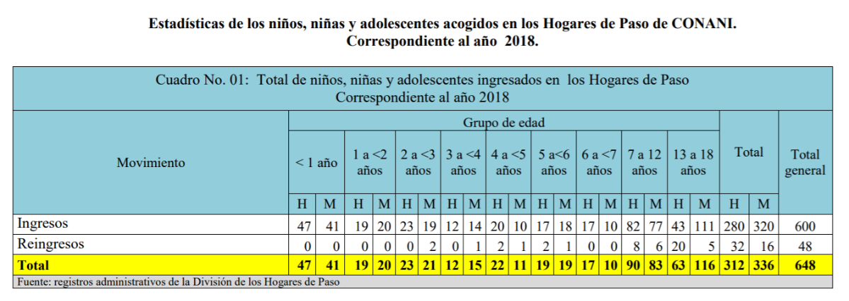
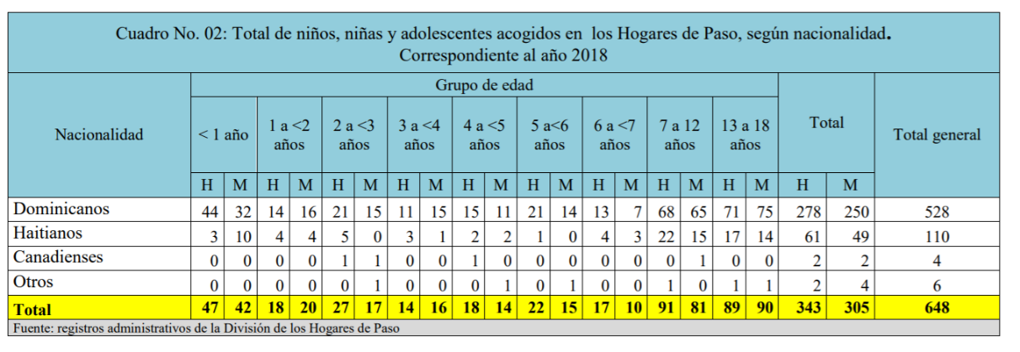
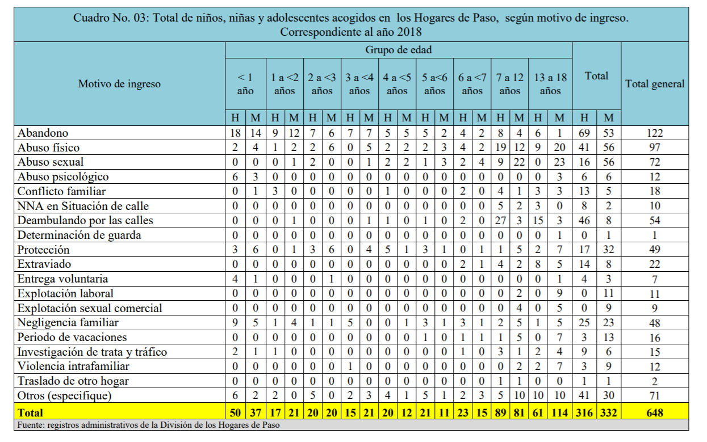
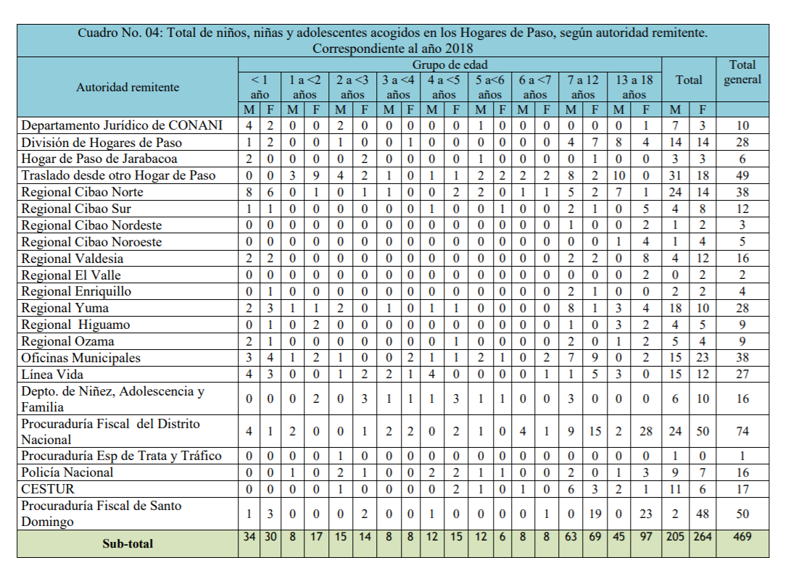
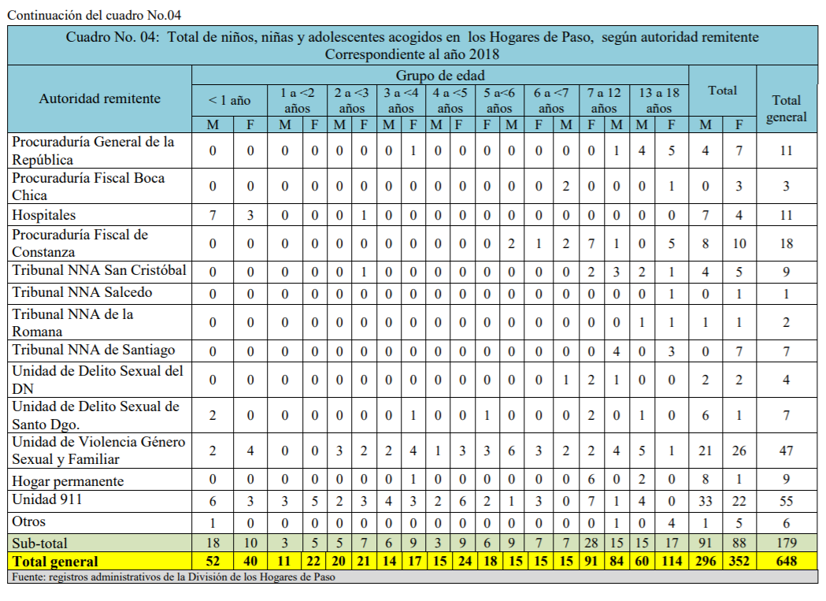
81. Le placement est une réponse traditionnelle issue du modèle anachronique d’assistance caritative historiquement lié aux orphelinats et aux hospices. En République dominicaine, la présence d’enfants et d’adolescents dans des institutions, en dehors de leur milieu familial, est essentiellement le reflet de l’extrême pauvreté des familles, qui n’ont ni revenu fixe ni accès aux services sociaux de base. Il s’agit également d’enfants et d’adolescents issus de familles non seulement pauvres, mais aussi hautement dysfonctionnelles, dans lesquelles le risque de violence intrafamiliale est très élevé. Les enfants concernés sont extrêmement vulnérables et ont beaucoup de difficultés à s’épanouir dans les lieux de développement habituels que sont l’école et la communauté.
82. Compte tenu de ce qui précède, le Conseil national de l’enfance et de l’adolescence encourage une politique de désinstitutionnalisation et de placement en famille d’accueil sur le territoire de la République dominicaine. Fin 2019, cette institution dispose d’un nouveau service créé pour mettre en œuvre le programme national de placement en famille d’accueil, élaboré à la suite d’une expérience pilote de deux ans.
83. Parallèlement à cette mesure, à partir des données d’un recensement national des enfants privés de soins parentaux vivant en institution, le Conseil national de l’enfance et de l’adolescence, en partenariat avec l’organisation Both Ends Believing, met en œuvre le projet Children First Software qui a pour objectif de mettre au point un outil innovant pour faciliter l’enregistrement adéquat des enfants relevant du système de protection, auxquels le droit de vivre dans une famille doit être garanti.

Section 3. Adoption

Réponse à la recommandation figurant au paragraphe 44 (al. a, b)
des observations finales
84. En République dominicaine, l’adoption nationale et internationale est régie par le Code de l’enfance et de l’adolescence. L’article 11 de ce code dispose que l’adoption est une institution d’ordre public et d’intérêt social qui permet de créer, par un jugement rendu à cet effet, un lien volontaire de filiation entre des personnes n’ayant pas de liens biologiques. Les personnes âgées de 30 à 60 ans peuvent adopter, indépendamment de leur état civil, à condition de présenter des garanties d’aptitude physique, morale, sociale et sexuelle permettant d’offrir à l’enfant ou à l’adolescent un foyer assurant son bien-être intégral. Les mêmes exigences s’appliquent en cas d’adoption conjointe.
85. Les données statistiques mises à jour présentées ci-après portent sur les procédures d’adoption conduites par le Conseil national de l’enfance et de l’adolescence.
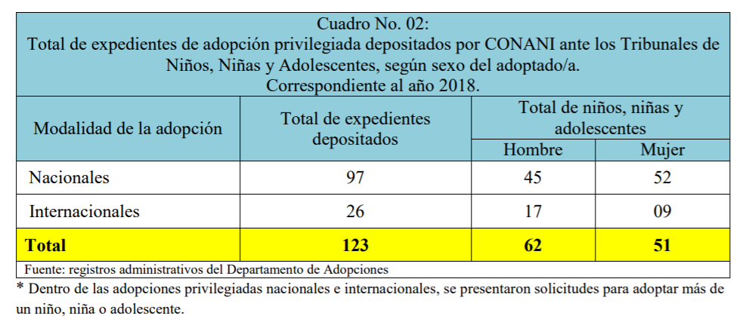
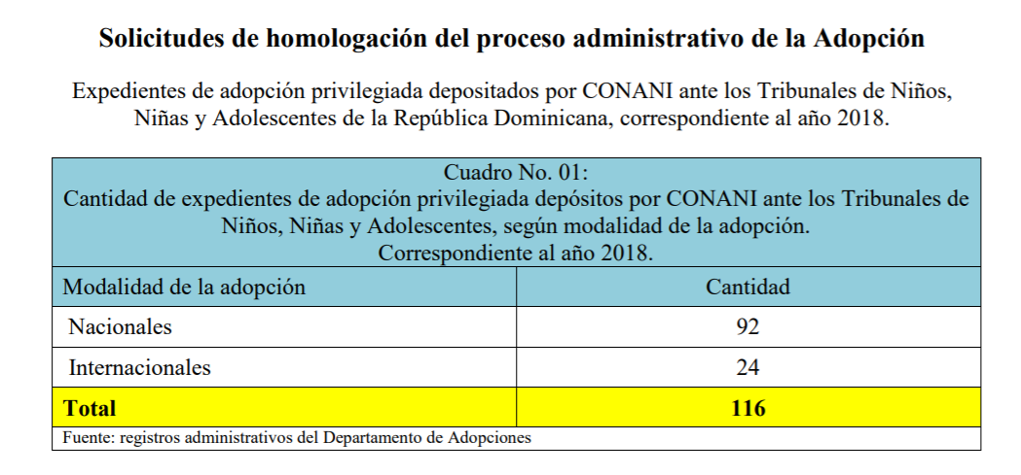
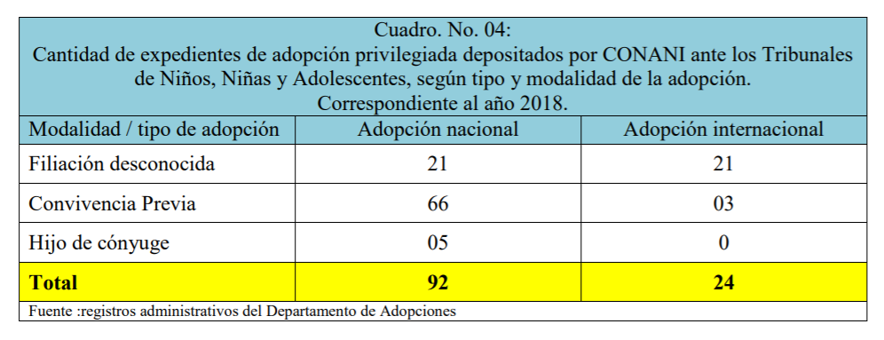
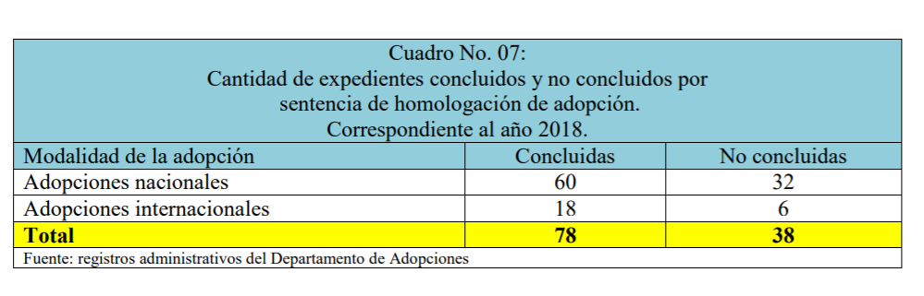

Section 4. Développement du jeune enfant

Réponse à la recommandation figurant au paragraphe 46
des observations finales
86. La République dominicaine dispose d’un modèle de prise en charge globale de la petite enfance sur l’ensemble de son territoire, afin de garantir à tous les enfants de 0 à 5 ans un développement optimal et une bonne qualité de vie. L’objectif spécifique 2.3.4 de la stratégie nationale de développement, « protéger les enfants, les adolescents et les jeunes », comporte notamment une ligne d’action 2.3.4.1 visant à « promouvoir la prise en charge globale de la petite enfance ».
87. Depuis 2013, cette politique est mise en œuvre dans le cadre du plan Quisqueya Empieza Contigo (Quisqueya commence avec toi), qui fait partie intégrante de la stratégie Quisqueya sin Miseria (Quisqueya sans misère), mise en place par la présidence de la République, par l’intermédiaire de la Direction générale des plans spéciaux de la présidence. Le plan Quisqueya Empieza Contigo a été créé en application du décret présidentiel nº 102-13, pris en avril 2013 pour répondre aux défis majeurs concernant les droits fondamentaux des personnes âgées de moins de six ans.
88. En matière de couverture, les objectifs du plan Quisqueya Empieza Contigo pour 2020 sont notamment les suivants :
• 466 776 enfants de 0 à 4 ans pris en charge, soit une couverture supérieure à 50 %.
• 1 680 unités de services.
• 251 nouveaux centres d’accueil pour enfants.
• 1 000 centres communautaires.
• 200 initiatives de la société civile à renforcer.
• 51 centres de prise en charge globale de la petite enfance.
• 103 gestionnaires de centres d’accueil pour enfants Salud Segura.
• 75 Espacios de Esperanza (lieux d’espoir).
• 373 420 familles bénéficiant du renforcement de leurs compétences pour une meilleure protection et une prise en charge globale.
• 189 570 enfants pris en charge au niveau pré-primaire jusqu’à l’âge de 5 ans (Ministère de l’éducation), soit une couverture de 90 %.
89. Cette extension de la couverture a été possible grâce à la création de l’Institut national de la petite enfance en 2015, institution gouvernementale chargée de gérer les services de prise en charge globale des enfants âgés de 0 à 5 ans et de leur famille et de mettre en œuvre de ce modèle. Créé en application des décrets nº 102-13 (art. 7) et nº 461-14, complétés par le décret nº 498-14 disposant que 2015 serait l’année de la prise en charge globale de la petite enfance, cet institut, décentralisé sur le plan fonctionnel et territorial, est rattaché au Ministère de l’éducation.
90. En 2018, environ 22 000 enfants pris en charge par des services de l’Institut national de la petite enfance ont atteint l’âge de 5 ans. Ils ont été inscrits dans les établissements d’enseignement initial du Ministère de l’éducation et peuvent ainsi bénéficier des services des centres de prise en charge globale. En plus de ces nouvelles inscriptions, la couverture de l’Institut national de la petite enfance a été étendue à 57 602 enfants, ce qui correspond à une augmentation de 31 % de la couverture nationale par rapport à l’année 2017.
91. En outre, 150 nouveaux centres de prise en charge de la famille et de l’enfance et 10 centres de prise en charge globale de la petite enfance ou centres d’accueil pour enfants relevant du nouveau modèle de prise en charge, ont été mis en service. À l’heure actuelle, grâce à cette croissance, l’Institut national de la petite enfance gère et fournit des services à 185 633 enfants issus d’environ 148 000 familles, dans le cadre de 111 centres de prise en charge globale de la petite enfance (centres d’accueil pour enfants), de 409 centres de prise en charge de la famille et de l’enfance et de 330 unités de service renforcées, gérées par des organisations de la société civile. Cela représente au total 462 classes d’éveil pour les enfants de 0 à 2 ans et 591 classes d’enseignement initial pour les enfants de 3 et 4 ans.

F. Handicap, santé de base et bien-être (art. 6, 18 (par. 3),
23, 24, 26, 27 (par. 1 à 3) et 33)

Section 1. Enfants handicapés

Réponse à la recommandation figurant au paragraphe 48 (al. a, b, c, d, e, f, g)
des observations finales
92. La loi nº 5-13 relative au handicap définit les bases de la création et du développement d’un système de prise en charge du handicap visant à créer une société plus inclusive à tous les niveaux et dans tous les domaines de la vie sociale. En application de cette loi, l’État met en œuvre une politique d’intervention en faveur des enfants handicapés, qui comporte deux volets : la détection précoce du handicap dans le système éducatif, sous la responsabilité de l’Institut national de la petite enfance ; et l’accueil des enfants handicapés dans les centres de prise en charge globale du handicap, sous la coordination du Bureau de la Première dame.
93. En 2018, l’Institut national de la petite enfance a rattaché les centres de ressources pour la prise en charge de la diversité au parcours scolaire des enfants handicapés. Il a également mis à jour le protocole relatif à la transition des enfants des centres de l’Institut national de la petite enfance vers le niveau pré-primaire des établissements d’enseignement du Ministère de l’éducation, afin d’y inclure la transition des enfants handicapés.
94. Par l’intermédiaire du premier volet, consacré à la détection précoce du handicap et à la prise en charge des besoins éducatifs spéciaux, l’Institut national de la petite enfance a pour objectif de garantir que les enfants handicapés soient reconnus comme des sujets de droits ayant la capacité de progresser dans leur développement et leur apprentissage. À cet effet, des mesures ont été prises en 2018 pour inclure ces enfants et mener auprès d’eux un travail approprié, y compris par des mesures stratégiques contribuant à soulever cette question et à lui donner de la visibilité. Ainsi, 988 enfants présentant des signes de handicap ont été pris en charge par les services de l’Institut national de la petite enfance, dont 902 sont suivis par l’Association dominicaine de réadaptation au niveau national.
95. Le deuxième volet d’intervention s’appuie sur le Centre de prise en charge globale du handicap, qui s’adresse aux enfants de 0 à 10 ans présentant des handicaps associés aux troubles du spectre autistique, au syndrome de Down et à la paralysie cérébrale. Cette institution compte quatre centres spécialisés au niveau national. Les services fournis comprennent l’évaluation et le diagnostic pédiatrique et psychiatrique, le soutien psychopédagogique, les soins précoces, la rééducation fonctionnelle, l’hydrothérapie, l’intervention comportementale, l’intervention de groupe, la nutrition, l’odontologie pédiatrique, la pédiatrie, la psychiatrie, l’orthophonie, la thérapie familiale, la kinésithérapie et l’ergothérapie. La musicothérapie, le théâtre, la danse et la peinture sont également utilisés pour favoriser la créativité et le sentiment d’accomplissement des enfants pris en charge.
96. Quelques chiffres permettent de quantifier l’intervention du Centre de prise en charge globale du handicap. En 2018, le centre de Santo Domingo Oeste a accueilli 488 enfants ; 624 enfants ont bénéficié de thérapies actives, de soins cliniques et d’un suivi après leur sortie ; dans le nord du pays, le centre de Santiago a accueilli 340 enfants ; dans le sud du territoire, le centre San Juan a accueilli 232 enfants.

Section 2. Santé et services de santé

Réponse à la recommandation figurant au paragraphe 50 (al. a, b, c, d, e, f)
des observations finales
97. Le Ministère de la santé publique et de la protection sociale, le Service national de santé et le système national d’assurance maladie sont les institutions chargées de mettre en œuvre la politique nationale de santé pour la population générale, comme pour les enfants et les adolescents.
98. La République dominicaine, par l’intermédiaire du Ministère de la santé publique et de la protection sociale, met en œuvre un projet de renforcement et de réforme du secteur de la santé. La mise en œuvre de ce projet s’inscrit dans le cadre de l’axe stratégique 2 de la stratégie nationale de développement (Société cohésive, égalité des chances et faibles niveaux de pauvreté et d’inégalité), des objectifs spécifiques 2.2.1 (Garantir à la population le droit d’accès à un modèle de soins complets, de qualité et bienveillant, qui privilégie la promotion de la santé et la prévention des maladies, grâce au renforcement du système national de santé) et, plus particulièrement, de la ligne d’action 2.2.1.7 (Renforcer le rôle directeur du Ministère de la santé publique et de ses services déconcentrés, afin de garantir le respect des normes de qualité des services de santé individuels et collectifs dispensés par les prestataires de services de santé, publics et privés).
99. Dans le cadre de cette réforme globale, le Ministère de la santé publique et de la protection sociale a achevé la mise en œuvre du plan stratégique national pour la réduction de la mortalité maternelle et infantile 2012-2016. En 2017, l’évaluation des résultats de ce plan et l’analyse du caractère évitable de la mortalité maternelle ont montré que 88 % des décès étaient évitables et que 85 % d’entre eux étaient liés à des soins inadéquats. Les principales causes de décès pendant la période néonatale sont les suivantes : syndrome de détresse respiratoire du nouveau-né, septicémie néonatale, hypoxie et asphyxie à la naissance, pneumonie congénitale et malformations congénitales non précisées. Elles représentent 75 % des décès. Il convient de souligner que le pourcentage de naissances se terminant par une césarienne, qui était de 46 % dans le secteur public et de plus de 87 % dans le secteur privé, est bien supérieur à la norme de 10 % recommandée par l’Organisation mondiale de la santé (OMS).
100. Compte tenu de ce qui précède, les objectifs présidentiels pour 2016-2020 visent à atteindre une mortalité maternelle de 70 pour 100 000, une mortalité infantile de 18 pour 100 000 et un pourcentage de grossesses chez les adolescentes de 20 %.
101. Avec l’appui des organismes de coopération internationale, le Ministère de la santé publique et de la protection sociale et le Service national de santé ont adopté et mis en œuvre le nouveau plan d’action visant à accélérer la baisse de la mortalité maternelle et néonatale 2018-2020. Ce plan comporte quatre axes stratégiques. Le premier concerne l’extension de la couverture réelle en matière de santé procréative, maternelle et néonatale, en mettant l’accent sur l’amélioration de la qualité et sur les principales causes de morbidité et de mortalité maternelle (directes et indirectes) et néonatale. Le deuxième porte sur la disponibilité d’un réseau de ressources humaines qualifiées, coordonnées et réparties de manière adéquate. Le troisième vise à garantir un budget pour les interventions clefs en matière de promotion, de prévention et de prise en charge des urgences obstétricales et néonatales. Le quatrième a pour objet la mise en place d’un système de surveillance.
102. Allaitement maternel. En République dominicaine, l’incidence de ce mode d’allaitement est très faible et a tendance à baisser ces dernières années. L’enquête sur la démographie et la santé a montré qu’en 2002 seuls 10,4 % des enfants recevaient uniquement du lait maternel. Ce pourcentage est tombé à 7,8 % en 2007 et à 6,7 % en 2013, soit l’un des plus bas d’Amérique latine et des Caraïbes. En 1995, la République dominicaine a adopté la loi nº 8-95 disposant que la promotion et le soutien de l’allaitement maternel sont une priorité nationale. Cependant, le règlement d’application de cette loi n’a été approuvé que récemment (décret nº 142-18). Il dispose que le Ministère de la santé est l’organisme chargé de la promotion de l’allaitement maternel, en application de la loi. Il prévoit que le personnel de santé des établissements publics et privés informe obligatoirement les mères sur l’allaitement maternel. La Commission nationale pour l’allaitement maternel est également désignée pour proposer des politiques de promotion et de protection de l’allaitement maternel.
103. Dans son rapport sur l’application de la Convention en ce qui concerne le respect des droits de la petite enfance, la République dominicaine fournit au Comité de plus amples informations sur les stratégies de promotion de l’allaitement maternel élaborées par la Commission présidentielle pour la protection et la prise en charge globale de la petite enfance, en coordination avec le Ministère de la santé publique et de la protection sociale et la Commission nationale pour l’allaitement maternel.
104. Malnutrition infantile. En République dominicaine, la prévalence de la malnutrition chronique a considérablement diminué au cours du dernier quart de siècle. Selon les données de l’enquête sur la démographie et la santé et d’autres sources basées sur la norme NCHS/OMS/CDC (norme précédente), en 1986, 20,8 % des enfants de moins de 5 ans souffraient de malnutrition chronique ; en 2013, ce pourcentage est descendu à 5,2 %. Les plus fortes diminutions ont été observées entre le milieu des années 1980 et le début des années 2000, le chiffre passant alors sous la barre des 10 %. Cette réduction remarquable a permis au pays d’atteindre confortablement l’une des cibles du premier objectif du Millénaire pour le développement, qui était de réduire de moitié, entre 1990 et 2015, le pourcentage d’enfants souffrant de malnutrition chronique. Il s’agissait de ramener ce pourcentage de 19,4 % (1991) à 9,7 %. Cet objectif a été atteint à la fin des années 1990.
105. Dans le même temps, deux instruments politiques pertinents en matière de nutrition ont été adoptés : la loi nº 589-16 portant création du système national pour la souveraineté et la sécurité alimentaire et nutritionnelle en République dominicaine ; et le plan national relatif à la souveraineté et à la sécurité alimentaire et nutritionnelle. Il convient également de mentionner la révision stratégique et la feuille de route pour la réalisation de l’objectif de développement durable 2.
106. Ces instruments ont permis d’obtenir des résultats importants. Entre 1990 et 2015, la République dominicaine a progressé davantage dans l’élimination de la faim et de la malnutrition que la moyenne des pays du monde et des pays d’Amérique latine et des Caraïbes, en réduisant de moitié la prévalence de la sous-alimentation. Le pourcentage d’enfants de moins de 5 ans présentant une insuffisance pondérale a également diminué, passant de 10,4 % en 1990 à 5 % en 2013.

Section 3. Santé des adolescents

Réponse à la recommandation figurant au paragraphe 52 (al. a, b, c, d, e)
des observations finales
107. Le Ministère de la santé publique et de la protection sociale, le Service national de santé et le système national d’assurance maladie sont les institutions chargées de mettre en œuvre la politique nationale relative à la santé des adolescents. Ces institutions sont accompagnées par la Vice-présidence de la République, le Cabinet de coordination des politiques sociales, et plus particulièrement le programme Progresando con Solidaridad, la Direction générale des plans spéciaux de la présidence et le Ministère de la femme.
108. La prise en charge de la santé des adolescents est régie par les normes nationales du Ministère de la santé publique et de la protection sociale relatives à la prise en charge globale des adolescents. Ces normes sont revues et mises à jour en accord avec la réforme du système national de santé. Elles définissent les critères technico-administratifs généraux qui orientent le développement de l’offre de soins globale en matière de santé des adolescents, ainsi que les directives de base concernant la programmation, l’exécution et l’évaluation des mesures destinées aux adolescents dans les domaines de la promotion de la santé, de la prévention, des soins et de la réadaptation, en mettant l’accent sur la santé sexuelle et procréative et en prônant une approche globale, multidisciplinaire et intersectorielle, fondée sur le genre, les droits de l’homme et la participation sociale.
109. Dans le cadre du programme national de prise en charge globale de la santé des adolescents, la Direction de la mère, de l’enfant et de l’adolescent (Service national de santé), en collaboration avec la Direction nationale des normes (Ministère de la santé publique et de la protection sociale), est chargée de la supervision, de l’évaluation et du suivi de l’application de ces normes, en coordination avec les autorités sanitaires régionales. Le réseau national des hôpitaux publics dispose d’unités dédiées pour la santé globale des adolescents, qui dispensent des conseils en matière de santé sexuelle et procréative et assurent un accès aux méthodes contraceptives.
110. Campagnes de prévention de la grossesse chez les adolescentes. Dans le cadre du programme Progresando con Solidaridad, le Cabinet de coordination des politiques sociales a mis en œuvre le programme Yo decido esperar (Je décide d’attendre), qui vise à renforcer la prévention de la grossesse et des infections sexuellement transmissibles chez les jeunes de 13 à 18 ans. De même, le projet de prévention des grossesses précoces Bebé, piénsalo bien (Un bébé ? réfléchis bien) a été mis en place en 2008. Il s’agit d’un programme éducatif théorique et pratique sur les responsabilités qu’implique le fait de devenir parent à un âge précoce. Pendant trois jours, les jeunes endossent le rôle de parents en utilisant un mannequin de soins bébé. Au total, 39 233 adolescents ont participé à ce programme dans plusieurs provinces du pays.
111. Entre 2011 et 2016, 52 comités ont été créés dans les provinces et les communes où il existe des bureaux du Ministère de la femme, pour mettre en œuvre les mesures du plan national de prévention des grossesses chez les adolescentes 2011-2016. Ces comités continuent de mener des activités conçues avec et pour les jeunes afin d’encourager leur participation.
112. Le Ministère de la jeunesse a mené des activités de prévention des grossesses chez les adolescentes au niveau territorial (province d’Azua). Il convient en particulier de citer : le programme de formation de formateurs destiné aux jeunes Tu no tá pa’eso (Tu n’as pas besoin de ça), qui porte notamment sur la prévention des grossesses, le renforcement de l’estime de soi, le projet de vie et les droits sexuels et procréatifs ; et les maisons des jeunes, qui sont des espaces locaux de formation, de participation, de promotion et de loisirs.
113. Plan national pour la réduction du nombre de grossesses chez les adolescentes 2019-2023 et plan opérationnel 2019-2020 correspondant. Au cours de la période considérée, le plan national de prévention des grossesses chez les adolescentes 2011-2016 constituait la principale politique publique dans ce domaine. L’évaluation de ce plan a montré que sa mise en œuvre et ses résultats ont été limités par un certain nombre de contraintes, en particulier les restrictions budgétaires et l’absence de ressources propres allouées par le budget national. En outre, malgré l’adoption d’une approche globale impliquant divers acteurs, les différents facteurs socioéconomiques et culturels de la grossesse chez les adolescentes n’ont pas été abordés. De plus, le plan n’a pas été dès le départ doté d’un système de suivi permettant de mesurer la réalisation des objectifs stratégiques. En conséquence, la capacité de l’État à mesurer progressivement les progrès réalisés a été limitée.
114. Cependant, l’expérience acquise dans le cadre du plan précité a été précieuse pour la définition et l’adoption d’une nouvelle stratégie nationale. La Vice-présidence de la République a jugé nécessaire d’élaborer un nouveau plan national pour la réduction du nombre de grossesses chez les adolescentes 2019-2023, assorti du plan opérationnel 2019-2020 correspondant (voir annexe 7).
115. Par ailleurs, le Ministère de la femme, par l’intermédiaire du Centre de promotion de la santé globale des adolescents, qui fonctionne depuis mars 2015, a mené des activités de promotion de l’éducation sexuelle et des droits en matière de sexualité et de procréation, dans le cadre d’un programme de santé globale prenant en considération le genre et l’éducation aux valeurs. Au total, 20 863 personnes de 110 écoles, collèges, clubs, fondation et églises ont été directement sensibilisées à la santé globale des adolescents et 208 630 autres personnes ont été sensibilisées indirectement à cette question (février 2018).
116. Prévention et prise en charge de la violence sexuelle. Le ministère public a créé des mécanismes efficaces de signalement, d’enquête et d’application de la loi, que les adolescents peuvent utiliser pour exprimer leurs préoccupations et se plaindre de la façon dont ils sont traités, sans risquer de représailles (Línea Vida). Il a également mis en place des initiatives telles que le programme de certification des établissements d’enseignement en matière de prévention, de détection de la violence fondée sur le genre, de la violence intrafamiliale et des infractions à caractère sexuel et d’intervention dans ce domaine (2014), ainsi que la feuille de route nationale pour la prévention et l’élimination de la violence à l’égard des enfants et des adolescents en République dominicaine (2015-2018), notamment.

Section 4. VIH/sida

Réponse à la recommandation figurant au paragraphe 54 (al. a, b)
des observations finales
117. Le traitement contre le virus de l’immunodéficience humaine (VIH) est garanti à toutes les personnes qui en ont besoin, conformément aux recommandations de l’OMS (2017) et au guide national relatif à la prise en charge du VIH/sida (2018), afin d’atteindre les objectifs 90-90-90 et de mettre en œuvre progressivement la campagne Tratamiento para todos (Traitement pour tous).
118. Le Conseil national de lutte contre le VIH et le sida est chargé de la politique nationale visant à prévenir le VIH/sida, y compris en ce qui concerne la transmission verticale, à aider les personnes séropositives, dont les enfants et les adolescents, et à garantir tous leurs droits. Il est composé de représentants du Ministère de la santé et de la protection sociale, du Ministère de l’économie, de la planification et du développement, du Ministère de l’éducation, du Ministère de la femme, du Ministère du travail, du Ministère de la jeunesse, du Ministère de l’enseignement supérieur, de la science et de la technologie, du système national d’assurance maladie, du programme relatif aux médicaments essentiels et à la centrale d’appui logistique, des associations à but non lucratif (personnes vivant avec le VIH ou le sida ; personnes LGBT ; enfants, adolescents et jeunes ; femmes), de la coalition ONG/SIDA, du secteur des entreprises, des syndicats et de l’ordre national des médecins.
119. Le Conseil national de lutte contre le VIH et le sida met en œuvre le plan stratégique national 2019-2023 qui a pour objectif de réduire de 50 % les nouvelles infections au sein des groupes vulnérables et des populations prioritaires. Il vise également à augmenter progressivement le nombre de personnes bénéficiant d’un traitement antirétroviral. La République dominicaine est reconnue en tant que modèle en matière de prise en charge du VIH dans la région. En 2017, elle a réussi à réduire considérablement son incidence, qui est passée de 4 060 à 2 299 nouvelles infections. On estime que plus de 67 000 personnes vivent avec le VIH en République dominicaine et que près de 57 000 d’entre elles (environ 85 %) connaissent leur statut sérologique. Elles bénéficient de soins complets dans les 74 services répartis sur l’ensemble du territoire national, dont 7 sont des centres de soins primaires, ce qui permet de mieux assurer la proximité avec les personnes dans leurs communautés.
120. Prévention de la transmission verticale du VIH/sida. La politique nationale en matière de santé et de prévention de la transmission du VIH prévoit le dépistage obligatoire du VIH lors de la première visite prénatale pour toutes les femmes enceintes, recommande d’inclure toutes les femmes séropositives dans le programme antirétroviral, préconise la césarienne plutôt que l’accouchement par voie basse et encourage l’alimentation au lait maternisé pendant les six premiers mois de la vie.
121. La couverture du programme de prévention de la transmission verticale (83 %) est assurée par 133 hôpitaux, dont 90 % sont en mesure de pratiquer des césariennes. Les médicaments antirétroviraux et le lait maternisé sont disponibles gratuitement dans les centres de prise en charge globale et au sein du système national de santé.
122. Dépistage du VIH/sida chez les femmes enceintes et les enfants. L’arrêté ministériel nº 000015 du 17 août 2017 autorise les professionnels de santé autres que les techniciens de laboratoires cliniques à réaliser des tests rapides de dépistage du VIH dans les établissements de santé et autres institutions, afin que le plus grand nombre de personnes possible connaisse son statut sérologique. Cette mesure est destinée à faciliter l’accès aux initiatives visant à réduire l’incidence du VIH et à améliorer l’état de santé et la qualité de vie des personnes concernées.

Section 5. Usage de drogues et de substances psychoactives

Réponse à la recommandation figurant au paragraphe 56
des observations finales
123. Le Conseil national de lutte contre la drogue est l’institution publique chargée, en coordination avec le système national de protection de l’enfance, de la politique nationale de prévention de la toxicomanie et de protection des personnes dépendantes, y compris les enfants et les adolescents.
124. Le Conseil national de lutte contre la drogue est rattaché à la présidence de la République. Il a été créé en 1988, en vertu de la loi nº 50-88, en tant qu’organe directeur des politiques de prévention de la toxicomanie. Ses principales fonctions sont les suivantes :
• Conseiller le pouvoir exécutif sur le problème de la drogue en République dominicaine.
• Concevoir, examiner, développer et mettre en œuvre la stratégie et la campagne nationale contre la consommation, la distribution et le trafic de drogues en République dominicaine.
• Assurer la coordination de tous les secteurs, publics et privés, pour mettre un terme au trafic de drogues au niveau national.
125. En matière de prévention, depuis 2017, le Conseil national de lutte contre la drogue a obtenu des résultats significatifs dans toutes les provinces de la République dominicaine, en informant et en motivant les responsables communautaires et en sensibilisant les autorités nationales afin qu’elles inscrivent ce problème dans leurs politiques de prévention. La prévention communautaire vise à : responsabiliser les communautés en matière de prévention de la toxicomanie ; doter ces communautés de capacités et de ressources matérielles et humaines ; obtenir des données probantes pour formuler et mettre à jour des politiques et stratégies nationales en matière de drogue et intégrer une perspective de droits de l’homme, de genre et d’inclusion sociale dans toutes les mesures prévues ; créer des mécanismes de coordination et d’articulation ; concevoir, mettre en œuvre et évaluer des plans, des programmes et des projets ; optimiser l’accès aux connaissances et aux données scientifiques en favorisant l’échange d’expériences et de bonnes pratiques en matière de prévention de la toxicomanie.
126. Depuis 2017, le Conseil national de lutte contre la drogue gère les rencontres provinciales préventives, le programme Familias Fuertes (Familles fortes) et le programme de formation et de certification des responsables et du personnel des centres de traitement. L’accent est mis sur la coordination entre tous les secteurs, par la signature d’accords interinstitutionnels de coopération entre les institutions participantes.
127. Le Conseil national de lutte contre la drogue et l’Office des Nations Unies contre la drogue et le crime mettent conjointement en œuvre le programme Familias Fuertes, basé sur un amour inconditionnel. Ce programme s’adresse aux parents d’adolescents âgés de 10 à 14 ans. Son objectif est de développer les compétences des parents, des adolescents et des familles dans leur ensemble, en sept séances de deux heures, grâce à des vidéos, des ateliers d’analyse, des jeux éducatifs et des activités familiales.
128. Au sein du Conseil national de lutte contre la drogue, la Direction chargée de la réduction de la demande de drogues a pour mission de mettre en œuvre et d’évaluer les stratégies, les mesures et les activités permettant d’atteindre cet objectif en République dominicaine. Elle supervise, dirige et coordonne également les plans, les programmes et les projets des quatre départements placés sous sa responsabilité : le département de la prévention éducative générale, le département de la prévention communautaire, le département de la prévention sur le lieu de travail et le département de la prévention dans le sport.
129. Centre de prise en charge globale des enfants et des adolescents qui consomment des substances psychoactives. À ce jour, ce centre est la seule institution publique qui assure une prise en charge ambulatoire dans le cadre des politiques de prévention et de traitement pour la réadaptation et la réinsertion sociale et familiale des enfants et des adolescents qui consomment des substances psychoactives, principalement dans le District national. L’établissement a été créé en vertu d’un accord signé en juin 2013 par le Conseil national de lutte contre la drogue, le Ministère de la santé publique et de la protection sociale, le Conseil national de l’enfance et de l’adolescence, le Bureau du Procureur général de la République, la municipalité du District national et le Ministère de l’éducation.
130. Le Centre de prise en charge globale des enfants et des adolescents qui consomment des substances psychoactives a pour objectif de contribuer au développement biologique, psychique, social et spirituel des enfants et des adolescents en situation de vulnérabilité sociale et personnelle en raison de la consommation de substances psychoactives. Il vise à mettre en place un modèle de prise en charge adapté à l’âge et au profil des usagers (jeunes en conflit avec la loi, en situation de rue, souffrant de troubles de santé mentale, etc.), afin de permettre leur insertion familiale, scolaire et sociale, en adéquation avec le système national de santé et le système national de protection des droits des enfants et des adolescents.
131. En 2017, le Centre de prise en charge globale des enfants et des adolescents qui consomment des substances psychoactives a dispensé 400 consultations à 342 usagers, dont 79 nouveaux usagers : 79,5 % étaient de sexe masculin et 20,5 % de sexe féminin. Ces usagers étaient âgés de 10 à 19 ans, pour un âge moyen de 16 ans, 39,40 % fréquentaient l’enseignement intermédiaire, tandis que 5,37 % n’étaient pas scolarisés.
132. En ce qui concerne les substances les plus consommées, la marijuana arrive en tête (41,49 %), suivie de l’alcool (13,73 %). La polyconsommation d’alcool, de cocaïne, de crack et de tabac touche 26,57 % des usagers.
133. On constate que près de la moitié de ces adolescents (48,06 %) vivent avec leur mère seule, 9,55 % avec leur père seul, 18,81 % avec leurs deux parents, les autres vivant avec un autre membre de la famille ou même avec des amis ou une autre personne.
134. Dans 70 % des cas, d’après leur fiche d’admission, les usagers sont nés dans le District national, même si 50 % d’entre eux vivent dans la province de Saint-Domingue.
135. D’après les statistiques, 47 % des adolescents qui arrivent au centre sont adressés par les services du Procureur pour enfants, 1,79 % et 3,88 %, respectivement, par la Línea Vida, le service spécialisé de sécurité touristique et la Direction des adolescents en conflit avec la loi, qui font partie du système de justice pénale pour mineurs.

Répartition des usagers du Centre de prise en charge globale des enfants
et des adolescents qui consomment des substances psychoactives, par année,
par sexe et par mois entre 2012 et le 15 novembre 2017
136. Programmes sociaux pour la prévention de la consommation de drogues chez les enfants et les adolescents. Le Cabinet de coordination des politiques sociales, par l’intermédiaire du programme Progresando con Solidaridad, mène des activités spécifiques sur la toxicomanie, en accompagnant les familles des enfants et des adolescents concernés. Dans le cadre de ce programme, les familles des enfants et des adolescents qui consomment des substances psychoactives peuvent bénéficier d’aides financières et de transferts sociaux, afin de pouvoir offrir à ces jeunes une prise en charge psychologique pour les aider à surmonter leur addiction.
137. Une enquête est menée auprès des familles concernées par le système unique de bénéficiaires, qui constitue la porte d’entrée du système de protection sociale. En plus des transferts monétaires pour l’alimentation, les familles peuvent bénéficier de l’allocation d’incitation à la fréquentation scolaire, d’un montant de 150 pesos par enfant (jusqu’à quatre membres par famille). Parallèlement, les familles des mineurs victimes d’abus sexuels et des mineurs toxicomanes ont droit aux services fournis dans le cadre des écoles de la famille, mises en place par le programme Progresando con Solidaridad, par des psychologues spécialisés en matière de recomposition familiale.

G. Éducation, loisirs et activités culturelles (art. 28, 29, 30 et 31)

Section 1. Éducation, y compris la formation et l’orientation professionnelles

Réponse à la recommandation figurant au paragraphe 58 (al. a, b, c, d, e, f, g)
des observations finales
138. La République dominicaine, par l’intermédiaire du Ministère de l’éducation, s’engage fermement à améliorer l’accès et la qualité de l’enseignement pour tous les enfants et adolescents, sans discrimination, dans des conditions d’égalité. Pendant la période 2012-2016, les bases permettant de garantir une offre éducative adéquate pour améliorer significativement le taux d’accès et de maintien à l’école et l’utilisation du temps scolaire, ont été posées. Le nouveau plan stratégique national 2017-2020 est axé sur la qualité de l’enseignement.
139. À partir de 2013, après avoir doublé les investissements en matière d’éducation (4 % du produit intérieur brut), la République dominicaine a considérablement augmenté les possibilités d’éducation offertes à sa population. En 2016, le système éducatif comptait 1 837 945 élèves, parmi lesquels 1 008 417 élèves de l’enseignement initial, primaire et secondaire (56 % de l’effectif total de l’enseignement public), ont bénéficié de la journée scolaire prolongée (Ministère de l’éducation, 2017). Le nombre d’établissements d’enseignement fonctionnant en journée scolaire prolongée est passé de 21 en 2011-2012 à 4 073 en 2017-2018.
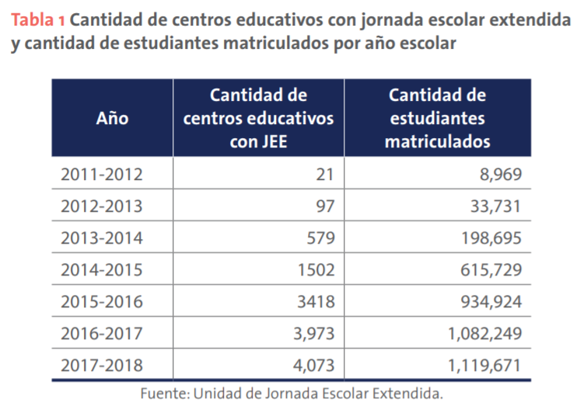
140. Des études comparatives sur les établissements fonctionnant en journée prolongée et les établissements fonctionnant en demi-journée ont été publiées par le Ministère de l’éducation (2015) et EDUCA/PAPSE II (2015). Les résultats montrent que :
a) L’abandon scolaire est plus faible dans les établissements fonctionnant en journée prolongée que dans les établissements fonctionnant en demi-journée (2,8 % contre 6,4 % au niveau intermédiaire et 2,6 % contre 3 % au niveau de base) ;
b) Le taux de passage des élèves est plus élevé dans les établissements fonctionnant en journée prolongée ;
c) Les moyennes obtenues à la première session des tests nationaux, toutes matières confondues, sont plus élevées dans les établissements fonctionnant en journée prolongée ;
d) Les établissements fonctionnant en journée prolongée consacrent plus de temps aux activités d’enseignement (72 %) que les établissements fonctionnant en demi-journée (68 %).
141. L’augmentation constante du nombre moyen d’années de scolarité complétées par la population âgée de 15 ans et plus constitue également un progrès important. Ce nombre est passé de 8,6 années en 2001 à 9,18 en 2016 (Ministère de l’économie, de la planification et du développement, 2016).
142. L’amélioration de l’accès aux services éducatifs se reflète également dans l’augmentation du taux net de scolarisation, pour tous les niveaux, au cours des dix dernières années. Selon le Ministère de l’éducation, ce taux était de 35,50 % pour le niveau initial, 92,30 % pour le niveau de base et 49,50 % pour le niveau intermédiaire en 2007-2008.
143. En 2015-2016, il est passé à 47,2 % (niveau initial), 95,50 % (niveau de base) et 60,70 % (niveau intermédiaire) (Ministère de l’éducation, 2017).
144. L’augmentation de la couverture des services éducatifs sur la période 2012-2016 a nécessité la construction et l’aménagement de 14 810 locaux, dans le cadre du plan national relatif aux bâtiments scolaires (Ministère de l’éducation, 2017).
145. Depuis 2012, le Ministère de l’éducation a mené un processus de révision et de mise à jour des programmes d’enseignement, en y intégrant notamment l’approche par compétences. En cohérence avec la mise à jour des programmes et les tendances internationales, le Conseil national de l’éducation a adopté en 2013 l’ordonnance nº 3-2013 relative à la nouvelle organisation du système éducatif.
146. Entre 2012 et 2016, des normes professionnelles et de performance pour la certification et l’évolution de carrière des enseignants, ainsi que la réglementation relative à la formation d’enseignants de qualité en République dominicaine, ont été adoptées. Le système de sélection des enseignants a également été renforcé par l’organisation de concours de recrutement d’enseignants, de conseillers d’orientation, de coordinateurs, de directeurs adjoints et de directeurs pour tous les établissements d’enseignement.
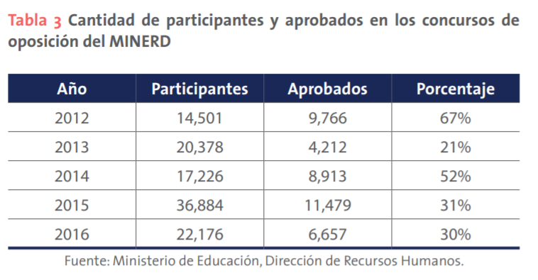
147. Pour la période 2017-2020, les objectifs stratégiques du Ministère de l’éducation sont principalement de garantir un enseignement inclusif, équitable et de qualité à l’ensemble de la population de la République dominicaine. Les principaux défis auxquels est confronté le système éducatif dominicain sont les suivants :
a) Assurer une éducation de qualité formant des êtres humains éthiques et compétents, qui exercent leurs droits, s’acquittent de leurs devoirs et créent des opportunités légitimes de progrès et de prospérité au bénéfice des personnes et de la collectivité ;
b) Garantir l’inclusion scolaire des populations vulnérables ;
c) Assurer le maintien des élèves à l’école et l’achèvement des parcours scolaires en augmentant l’efficacité interne du système éducatif ;
d) Accroître la qualité de la formation et des performances professionnelles des enseignants afin de développer la capacité d’apprentissage des élèves ;
e) Étendre la couverture éducative des niveaux initial et secondaire ;
f) Améliorer la gestion institutionnelle du Ministère de l’éducation au niveau central et régional, ainsi qu’au niveau des districts et des établissements, en renforçant la déconcentration, la transparence, la responsabilité et la participation sociale dans le système éducatif.
148. Afin d’assurer l’inclusion de tous les enfants et adolescents en situation de vulnérabilité, pour qu’ils bénéficient de l’égalité des chances en matière d’éducation, le plan 2017-2020 vise à réduire les disparités en matière d’accès, de participation, de maintien à l’école et de réussite scolaire. À cet effet, il prévoit des programmes sociaux de soutien à la population en situation de vulnérabilité. Quelques-uns de ces programmes sont présentés ci-après.
149. Programme d’alimentation scolaire. Ce programme a pour objectif de subvenir aux besoins nutritionnels des élèves afin de favoriser l’apprentissage, les performances et le maintien à l’école. Il se décline en quatre modalités : la modalité urbaine (pain, lait et jus de fruits) ; la modalité frontalière (petit-déjeuner et déjeuner) pour les écoles situées dans les zones frontalières ; la modalité alimentation produite localement (petit-déjeuner et déjeuner), pour les écoles situées dans les zones rurales ; et la modalité journée scolaire prolongée (petit-déjeuner, déjeuner et collation) dans l’ensemble du pays.
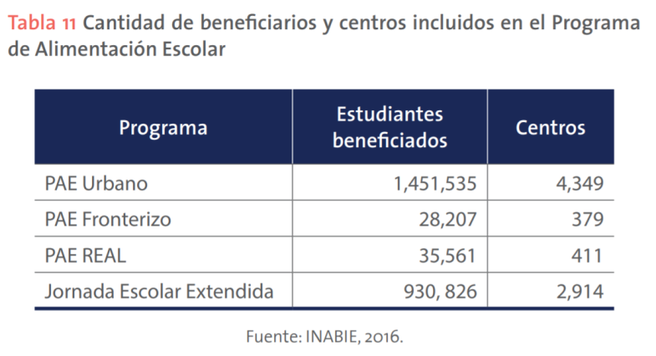
150. Programme de santé scolaire. Ce programme vise à assurer une meilleure prise en charge de la santé des élèves dans le cadre scolaire et en matière d’apprentissage, grâce à quatre sous-programmes (santé préventive, santé bucco-dentaire, santé visuelle et santé auditive).
151. En 2015-2016, 1 684 059 élèves (niveaux initial, primaire et secondaire) ont bénéficié du programme de santé préventive ; 227 167 du programme de santé bucco-dentaire ; 21 109 du programme de santé auditive, et 15 135 du programme de santé visuelle.
152. Programme de service social pour les élèves. Ce programme vise à renforcer les espaces de participation des élèves et à favoriser leur accès aux services de soutien qui contribuent à l’amélioration de la situation socioéducative des enfants et des adolescents et à leur maintien dans le système éducatif, par des moyens tels que la distribution de matériel et de fournitures scolaires, la création de clubs scientifiques, technologiques et artistiques, l’attribution de bourses d’études et l’offre de transport.
153. Dans ce cadre, 750 000 kits scolaires, comprenant des chaussures, des uniformes et un sac à dos contenant des fournitures scolaires, ont été distribués au cours des trois dernières années à un nombre égal élèves de l’enseignement initial et de l’enseignement de base en situation de vulnérabilité, dans toutes les régions et tous les districts scolaires du pays. En outre, 81 coopératives scolaires ont été créées, avec la participation de 5 058 élèves, dans les régions scolaires 17 (Monte Plata), 04 (San Cristóbal) et 06 (La Vega).
154. Programme pour les élèves ayant des besoins particuliers en matière d’éducation. Destiné aux enfants et aux adolescents qui ont des besoins particuliers en matière d’éducation et à leur famille, ce programme est directement utile à l’ensemble de la communauté éducative et à la société en général. Il vise à fournir les ressources et les aides nécessaires pour que ces besoins spéciaux ne soient pas à l’origine d’inégalités éducatives et sociales. Il comporte sept grands axes : sensibilisation de la société, extension de la couverture des services, renforcement institutionnel, accessibilité, formation des enseignants et du personnel auxiliaire, gestion des programmes scolaires et investissement des familles dans le parcours d’apprentissage de leurs enfants.
155. En 2015-2016, 1 916 bilans psychopédagogiques ont été réalisés. Les élèves qui ont besoin de plans d’aide individualisés ont fait l’objet d’un suivi direct. En outre, 860 élèves présentant des difficultés de langage ont bénéficié d’un soutien orthophonique (prévention, diagnostic, pronostic, traitement et évaluation globale des troubles de la parole ou du langage). Au total, une aide a été fournie à 32 955 élèves.
156. Des mesures ont été mises en place pour éliminer les obstacles qui limitent l’accès, la participation, l’apprentissage et le maintien dans le système éducatif. Quelques-unes de ces mesures sont présentées ci-après.
157. Centres de ressources pour la prise en charge de la diversité. À l’heure actuelle, de tels centres existent dans 13 régions scolaires sur 18 (régions 02, 03, 04, 05, 06, 07, 08, 10, 11, 12, 15 et 17).
158. Classe inclusives. Il s’agit d’espaces disponibles dans les établissements scolaires ordinaires pour la scolarisation des enfants et des adolescents handicapés. Deux enseignants et un psychologue en assurent le fonctionnement. On compte actuellement 31 classes inclusives, dans lesquelles sont pris en charge 487 enfants jusqu’alors non scolarisés, ce qui a permis d’augmenter la couverture de 85 % par rapport aux données statistiques de 2012. Six classes sont destinées aux élèves malentendants. Très appréciées par la communauté éducative, ces classes permettent à de nombreux enfants de fréquenter des espaces partagés avec les autres élèves de l’établissement.
159. Les espaces d’aide à l’apprentissage (niveau primaire) et les espaces de perfectionnement (niveau secondaire) aident les élèves qui ont des difficultés de lecture et d’écriture, associées ou non à un handicap, à développer les aptitudes cognitives nécessaires pour acquérir les compétences prévues par le programme scolaire. Ils s’adressent aux élèves du deuxième cycle qui ne sont pas encore capables de lire et d’écrire au niveau requis. À l’heure actuelle, il existe 86 espaces de soutien à l’apprentissage dans les établissements qui participent au projet visant à favoriser les bonnes pratiques d’inclusion dans l’enseignement primaire. Répartis dans 8 régions scolaires (Santo Domingo 10 et Santo Domingo 15, Santiago, Higüey, San Cristóbal, San Francisco, San Juan et Nagua), ils représentent 17 % des établissements d’enseignement soutenus par les centres de ressources pour la prise en charge de la diversité. On compte également 19 espaces de perfectionnement dans des établissements d’enseignement secondaire de trois régions scolaires (San Juan, Nagua et San Francisco).
160. Centres de ressources pour la prise en charge du handicap visuel. Ils prennent en charge 495 élèves non-voyants dans 450 établissements d’enseignement ordinaires. Deux enquêtes ont montré que le nombre d’enseignants itinérants ne permet pas de prendre correctement en charge la population concernée et que l’aide disponible pour l’alphabétisation en braille dans les premiers niveaux scolaires est insuffisante. En outre, le recueil de données réalisé par la Direction de l’éducation spéciale fait état de 6 518 élèves ayant un handicap visuel, ce qui signifie que le taux de prise en charge de cette population est faible (7,5 %). Compte tenu des données recueillies concernant les élèves présentant des signes de handicap, on estime que seuls 30 % (n = 8 142) de ces élèves bénéficient, dans le cadre des stratégies et des programmes de la Direction de l’éducation spéciale, d’un soutien direct pour répondre à leurs besoins particuliers en matière d’éducation.
161. Programme en faveur des élèves en situation de risque psychosocial. Ce programme vise à orienter et à accompagner l’application des directives relatives aux programmes scolaires, dans une perspective psychopédagogique consistant à soutenir les initiatives des établissements auprès des personnes concernés et, en particulier, les initiatives axées sur le développement global des élèves et la promotion des activités de prévention.
162. Les services psychologiques d’orientation s’attachent à répondre à la diversité des besoins spécifiques des élèves, qui ne concernent pas seulement l’apprentissage, mais aussi les compétences psychosociales ou le développement. En collaboration avec la communauté éducative, ce programme favorise le développement global des élèves, en leur offrant des environnements d’apprentissage propices sur le plan psychologique et social, en améliorant leur estime de soi, en promouvant les valeurs éthiques et morales et en encourageant le développement d’une culture de la paix dans les établissements d’enseignement.
163. En ce qui concerne la protection des adolescentes enceintes, afin de garantir leur maintien dans le système éducatif, le Ministère de l’éducation et le Conseil national de l’enfance et de l’adolescence mettent actuellement en place les normes applicables au système éducatif dominicain pour la coexistence harmonieuse dans les établissements d’enseignement publics et privés. Ces normes ont fait l’objet d’une validation préalable par les établissements d’enseignement, les différents organes du Ministère de l’éducation et les organisations de la société civile concernées.
164. Les normes précitées définissent le cadre directeur, normatif et opérationnel qui régit la coexistence dans les établissements d’enseignement publics et privés de la République dominicaine. Leur objectif est de promouvoir un environnement affectif propice à l’apprentissage des élèves, en établissant des règles et des mesures dans le cadre de processus pédagogiques favorisant une éducation globale et une coexistence harmonieuse (art. 1).
165. L’article 25 dispose expressément que les établissements d’enseignement publics ou privés ne peuvent en aucun cas renvoyer des adolescentes enceintes, refuser de les inscrire ou les harceler pour qu’elles quittent l’établissement. Ils sont tenus de garantir à ces adolescentes le maintien dans l’établissement et de les motiver à continuer leurs études, sans les persuader de modifier leur emploi du temps ni invoquer la charge de travail pour justifier leur transfert vers les cours du soir.
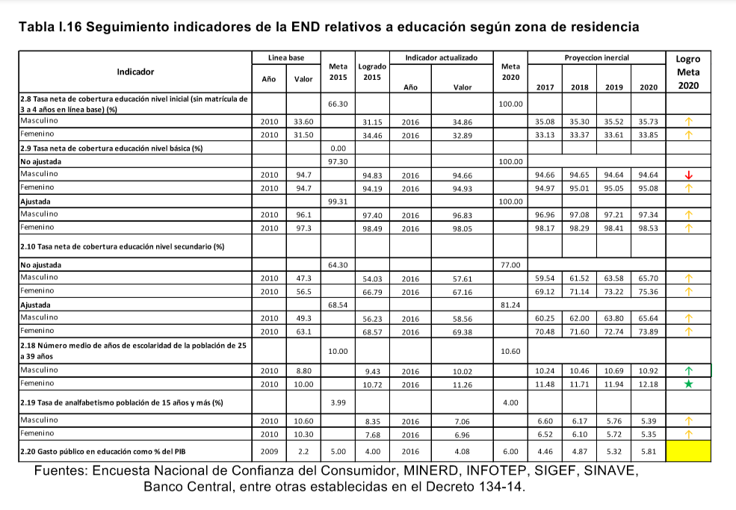

Qualité de l’enseignement
166. Le pacte national en faveur de la réforme de l’éducation en République dominicaine (2014-2030) définit plusieurs stratégies pour tendre vers une éducation de qualité. L’une de ces stratégies vise à mettre en place, dans le système éducatif, une culture de l’évaluation globale, systématique, permanente et transversale.
167. Afin d’améliorer la qualité de l’enseignement, l’État a adopté, par l’intermédiaire du Ministère de l’éducation, le plan stratégique 2015-2030 relatif à la mise en place du système national d’évaluation externe des acquis scolaires en République dominicaine (épreuves nationales, évaluations diagnostiques et études internationales). Ce plan a été conçu comme un outil de politique éducative permettant d’avancer dans la mise en œuvre du pacte éducatif relatif à l’évaluation des apprentissages. Il répond à plusieurs besoins : améliorer l’utilisation des informations issues de l’évaluation pour éclairer les politiques, la gestion et les pratiques pédagogiques ; aligner les évaluations sur le nouveau programme scolaire, basé sur une approche par compétences ; et définir les niveaux à évaluer en fonction de la nouvelle organisation, entrée progressivement en vigueur entre 2014 et 2017.
168. Le plan formule une série de recommandations pour améliorer le système d’évaluation, qui sont mises en œuvre progressivement. Les principales recommandations sont les suivantes :
• Maintenir les épreuves nationales de 12e année, dont les résultats sont pris en compte dans l’évaluation des élèves. Le plan propose la suppression des épreuves nationales de 8e année.
• Réaliser des évaluations diagnostiques de tous les établissements scolaires et de tous les élèves (recensement), en 3e, 6e et 9e année. Le plan propose d’évaluer un niveau par an, pour que chaque niveau soit évalué tous les trois ans, et d’éliminer les évaluations diagnostiques en 4e et 10e année.
• Maintenir la participation systématique de la République dominicaine aux études internationales du Laboratoire latino-américain pour l’évaluation de la qualité de l’enseignement et du Bureau régional de l’UNESCO (Organisation des Nations Unies pour l’éducation, la science et la culture) pour l’éducation en Amérique latine et dans les Caraïbes, au Programme international pour le suivi des acquis des élèves mis en œuvre par l’Organisation de coopération et de développement économiques (OCDE) et à l’Étude internationale sur l’éducation civique et la citoyenneté de l’Association internationale pour l’évaluation des acquis scolaires.
• Améliorer significativement la diffusion et l’utilisation des données issues de l’évaluation des acquis. À cette fin, le plan propose de publier sur divers supports (brochures, rapports, vidéos) des informations destinées aux différents acteurs (enseignants, parents, Ministère de l’éducation) et aux différents échelons du système scolaire (national, régional, établissements d’enseignement). Il propose également de travailler à la formation de manière plus active et personnalisée. L’objectif est d’instaurer une culture de l’évaluation et de créer une dynamique de collaboration entre les différents organes du Ministère de l’éducation pour que les résultats des évaluations permettent d’obtenir une amélioration continue.
169. L’État reconnaît que pour mettre en œuvre ce plan, le mode de fonctionnement actuel de la Direction de l’évaluation de la qualité de l’enseignement (Ministère de l’éducation) doit être sensiblement amélioré. Le plan contient cependant les éléments nécessaires pour relever ce défi, notamment en ce qui concerne la formation du personnel d’évaluation, les infrastructures essentielles, l’augmentation significative du budget consacré à l’évaluation et la modification des règlements en vigueur.

Qualité des enseignants
170. La formation des enseignants est, depuis l’élaboration du plan décennal d’éducation 1992-2002, l’un des objectifs du système éducatif de la République dominicaine, repris dans la loi générale relative à l’éducation (loi nº 66-97). C’est cependant lors de la décennie écoulée, et notamment depuis l’adoption de la stratégie nationale de développement, que l’amélioration de la qualité des enseignants est devenue un objectif central de la réforme du système éducatif, et que le programme d’excellence pour la formation des enseignants a été adopté.
171. L’État analyse actuellement la demande d’enseignants dans le système éducatif pour les dix prochaines années et réalise un audit sur l’effectif des enseignants du Ministère de l’éducation. L’audit réalisé dans les établissements d’enseignement a permis de connaître le nombre d’enseignants disponibles, le nombre d’enseignants manquants et d’estimer la demande parallèlement à la généralisation de la journée scolaire prolongée.

Section 2. Repos, loisirs et activités récréatives, culturelles et artistiques

Réponse à la recommandation figurant au paragraphe 60 (al. a, b)
des observations finales
172. L’objectif général 7 du deuxième axe stratégique de la stratégie nationale de développement vise à construire un pays où le sport et les loisirs physiques contribuent au développement humain. Le Ministère des sports est l’organe directeur de la politique publique dans ce domaine. En ce qui concerne l’enfance, il met en œuvre les activités suivantes :
• Recreo Divertido (Animation des récréations) : des animateurs se rendent dans les écoles pendant les heures de récréation et y organisent des activités une ou deux fois par semaine, au profit de 1 000 enfants et adolescents chaque semaine.
• Recreación en las calles (Loisirs dans la rue) : des animateurs spécialisés se rendent dans les communautés marginalisées et organisent des activités récréatives et sportives pour les jeunes et les enfants des deux sexes, sans aucune discrimination.
• Campamento de Verano (Camp d’été) : au niveau national, les directeurs régionaux sélectionnent 10 jeunes de chaque région par semaine, soit environ 800 jeunes âgés de 14 à 17 ans, dont 30 % de filles. Ces jeunes sont conduits au centre olympique pour se familiariser avec toutes les activités sportives, encadrées par des moniteurs qualifiés.
• Vamos hacia allá (Nous allons à votre rencontre) : la Direction des clubs et des ligues sportives fournit du matériel à 2 500 clubs au niveau national, ce qui représente 55,5 % des 4 500 clubs enregistrés).
• Salud y Deporte en las Escuelas (Santé et sport à l’école) : 4 moniteurs permanents travaillent dans les écoles des provinces de Bonao, Moca, Santiago Rodríguez et Barahona, au profit de plus de 2 000 enfants et adolescents.
• Salud y Deporte (Santé et sport) : au niveau national, 38 moniteurs (19 femmes et 19 hommes) donnent des cours d’aérobic, de zumba et d’exercice physique en général, dans 55 sites de 26 provinces et 6 communes, au profit de 63 129 enfants.
• Événements sportifs : il convient de citer la Journée internationale de l’activité physique, la journée de l’athlète handicapé, la journée des olympiades spéciales, le parcours de la flamme des olympiades spéciales, ainsi que les activités organisées dans les établissements d’enseignement et les institutions publiques, en hommage à des athlètes exceptionnels.
• Réparation des infrastructures : au cours des trois dernières années, les clubs et les ligues sportives ont remis en état environ 600 terrains de sport communautaires, au profit des secteurs marginalisés.
173. Avec le Ministère des sports, l’Institut national d’éducation physique est l’organisme chargé de coordonner, de superviser et d’évaluer les plans et les programmes en faveur du développement de l’éducation physique et du sport scolaire, afin de garantir une éducation physique de qualité (niveau initial, niveau de base et niveau intermédiaire) dans les établissements d’enseignement publics et privés de la République dominicaine.
174. Pour sa part, le Ministère de la culture est l’institution publique chargée de formuler, de mettre en œuvre et de gérer les politiques publiques en matière culturelle, de manière participative, inclusive et diversifiée, en sauvegardant le patrimoine culturel et les manifestations artistiques, afin de préserver l’identité nationale, de garantir les droits culturels du peuple dominicain et de contribuer au développement durable de la nation. L’objectif principal et les axes stratégiques autour desquels s’articule le plan stratégique institutionnel du Ministère de la culture sont conformes à l’objectif général 2.6 de la stratégie nationale de développement 2030 (Culture et identité nationale dans un environnement mondialisé), à ses objectifs spécifiques et à ses lignes d’action.
175. En complément, le programme Progresando con Solidaridad met en œuvre les programmes culturels et sportifs suivants :
176. BiblioBicis : le personnel se rend à bicyclette dans les communautés rurales difficiles d’accès pour promouvoir et encourager la lecture, proposer du soutien scolaire et organiser le prêt de livres. Ce projet apporte à une importante population paupérisée des services et du matériel éducatif auxquels elle n’aurait pas accès autrement.
177. BiblioRuedas : grâce à des bus aménagés en bibliothèques, ce projet propose des activités récréatives, éducatives et ludiques pour promouvoir les valeurs et apporter un soutien scolaire dans les communautés des familles bénéficiaires du programme Progresando con Solidaridad.
178. Deportes para Vivir tranquilo (Vivre en paix grâce au sport) : ce programme favorise la participation des jeunes à des activités sportives et récréatives au niveau communautaire, en parrainant et en soutenant la création d’équipes et les initiatives sportives communautaires. Les sportifs reçoivent une formation sur les valeurs, la prévention de la violence, la nouvelle masculinité et la prévention de la toxicomanie, entre autres.

H. Mesures de protection spéciales (art. 22, 30, 32, 33, 35, 36,
37 b) à d) et 38 à 40)

Section 1. Enfants demandeurs d’asile ou réfugiés

Réponse à la recommandation figurant au paragraphe 62 (al. a, b, c, d)
des observations finales
179. Le droit de demander et d’obtenir l’asile a rang constitutionnel dans l’ordre juridique dominicain, puisqu’il est consacré comme droit fondamental à l’article 46.2 de la Constitution. Conformément aux dispositions de l’article 74 de cette même Constitution, il doit donc être interprété de la manière la plus favorable pour la personne concernée, selon les règles établies dans les instruments relatifs aux droits de l’homme ratifiés par la République dominicaine.
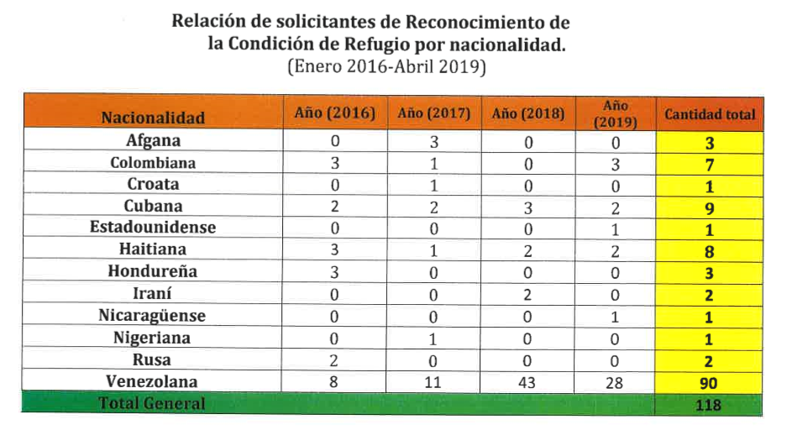
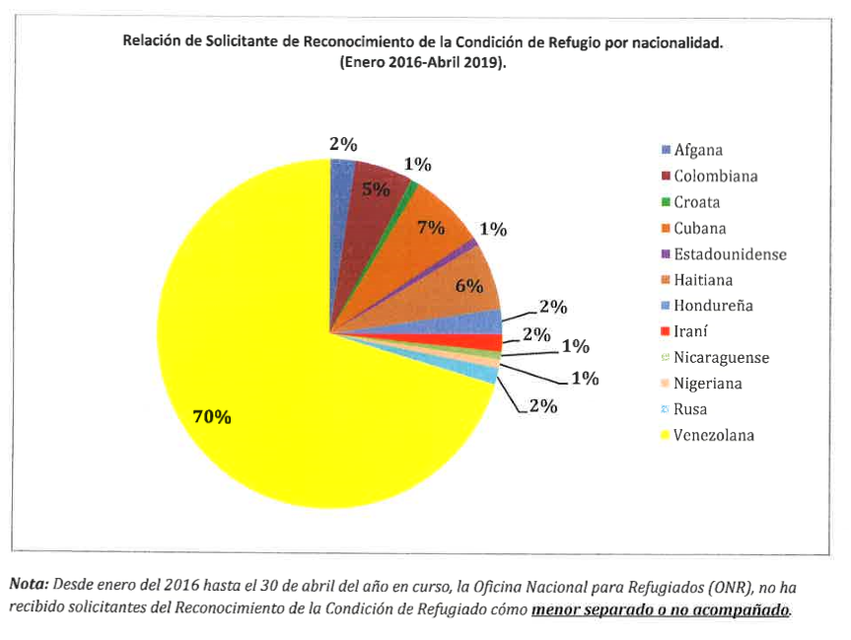

Section 2. Enfants migrants

Réponse à la recommandation figurant au paragraphe 64 (al. a, b)
des observations finales
180. La deuxième enquête nationale sur les immigrés constitue une des avancées les plus importantes réalisée dans le cadre de la politique publique de l’État dominicain pendant cette période. La production d’informations statistiques fiables est une étape essentielle pour la conception de politiques publiques efficaces. Selon l’enquête nationale sur les immigrés 2017, la population d’origine étrangère en République dominicaine est majoritairement masculine et jeune : 58,3 % d’hommes contre 41,7 % de femmes, et 39,5 % de personnes âgées de 20 à 34 ans.
181. Si l’on prend en considération le pays de naissance, 62,9 % des personnes nées en Haïti sont des hommes et 37,1 % des femmes ; 65,3 % ont entre 20 et 39 ans. Parmi les personnes nées dans d’autres pays, 52,9 % sont des hommes (dont 27,2 % ont entre 20 et 34 ans et 15,2 % entre 60 et 70 ans) et 47,1 % des femmes (dont 35 % ont entre 20 et 34 ans). Parmi les personnes issues de l’immigration nées en République dominicaine, 51,4 % sont des hommes et 48,6 % des femmes. Ce groupe de population se distingue par le fait qu’il compte 51,4 % d’enfants âgés de 0 à 9 ans (fig. 3.1).
182. Dans la population d’origine étrangère, le chef de famille est majoritairement un homme (62,8 %). Le chef de famille est un homme dans 80,2 % des familles de personnes nées en Haïti et dans 72,3 % des familles de personnes nées dans d’autres pays. Sur le territoire dominicain, les ménages comptent le plus souvent quatre habitants (22,6 % des ménages). Par rapport à l’enquête nationale sur les immigrés 2012, dans la population d’origine étrangère, le chef de famille reste majoritairement un homme mais ce chiffre est en légère baisse, passant de 64,1 % en 2012 à 62,8 % en 2017, tendance qui s’observe au niveau du pays de naissance.
183. L’enquête nationale sur les immigrés 2017 a inclus pour la première fois un module sur la santé sexuelle et procréative des femmes immigrées et des femmes issues de l’immigration. Le nombre total de femmes étrangères peut être réparti en deux groupes principaux : les femmes en âge de procréer, âgées de 15 à 49 ans (207 172 femmes, soit 58,5 %), et les autres femmes (146 675 femmes, soit 41,5 %). Si l’on prend en considération le pays d’origine des femmes étrangères en âge de procréer, on constate que 150 165 de ces femmes (72,5 %) sont nées en Haïti, 17 667 (8,5 %) sont nées dans d’autres pays et 39 340 (19 %) sont issues de l’immigration.
184. Sur l’ensemble des femmes d’origine étrangère interrogées, 96,6 % ont effectué un examen de contrôle lors de leur dernière grossesse. Ce chiffre est encourageant car il indique que la quasi-totalité de ces femmes se sont rendues dans un établissement de santé pour y recevoir des soins appropriés. Toutefois, les données montrent que les femmes enceintes n’effectuent pas toutes le même nombre de contrôles : 75,4 % d’entre elles ont bénéficié, lors de leur dernière grossesse, de sept contrôles ou plus, c’est-à-dire qu’elles ont été suivies régulièrement, tandis que 17,1 % ont effectué moins d’un contrôle par mois.
185. Sur le nombre total de femmes d’origine étrangère ayant bénéficié d’un examen prénatal, 72,5 % vivaient en zone urbaine et 27,5 % en zone rurale. Le pourcentage de femmes en âge de procréer nées en Haïti et ayant reçu des soins prénataux est très similaire à celui de l’ensemble des femmes d’origine étrangère car elles vivent majoritairement en zone urbaine.
186. En ce qui concerne l’adoption de protocoles de coordination entre les autorités chargées de la protection des enfants à la frontière entre la République dominicaine et Haïti, le Ministère des relations extérieures et le Conseil national de l’enfance et de l’adolescence ont signé un accord de collaboration interinstitutionnelle en 2018 pour gérer, en coordination avec les missions diplomatiques et consulaires, le retour des mineurs qui résident en République dominicaine ou à l’étranger, auprès de leurs parents ou tuteurs légaux.
187. En 2019, l’Institut national des migrations de la République dominicaine et l’UNICEF ont signé un protocole d’accord pour mener des recherches et formuler des recommandations concernant les politiques publiques relatives aux mineurs migrants, et notamment aux mineurs non accompagnés ou en situation d’extrême vulnérabilité. Dans le cadre de cet accord, un ensemble d’activités a été proposé afin de concevoir et de mettre en œuvre des programmes de formation sur les droits des mineurs migrants ou en mobilité, et d’apporter un soutien technique dans la conduite d’études et de recherches contribuant à l’élaboration de propositions de politiques publiques.
188. Enfin, l’Institut national des migrations met en œuvre un vaste programme de formation des agents de la fonction publique sur la migration, les droits de l’homme, le droit d’asile, le statut de réfugié et le retour au pays d’origine, la traite et le trafic de migrants, entre autres.

Section 3. Exploitation économique, notamment le travail des enfants

Réponse à la recommandation figurant au paragraphe 66 (al. a, b, c, d, e, f)
des observations finales
189. L’article 56.1 de la Constitution dispose que l’élimination du travail des enfants et de toutes les formes de mauvais traitement ou de violence à l’égard des mineurs est une cause d’intérêt supérieur pour la nation. De plus, la République dominicaine a ratifié les conventions de l’Organisation internationale du Travail (OIT) nº 182 sur les pires formes de travail des enfants, nº 138 sur l’âge minimum d’admission à l’emploi et, plus récemment, nº 189 sur les travailleuses et travailleurs domestiques. Elle réaffirme également son engagement à prendre des mesures immédiates et efficaces pour supprimer le travail forcé, mettre fin à l’esclavage moderne et à la traite d’êtres humains, interdire et éliminer les pires formes de travail des enfants, y compris le recrutement et l’utilisation d’enfants soldats et, d’ici à 2025, mettre fin au travail des enfants sous toutes ses formes pour atteindre l’objectif de développement durable nº 8.7.
190. En conformité avec ce cadre réglementaire, la stratégie nationale de développement vise à protéger les enfants, les adolescents et les jeunes dès la petite enfance afin de promouvoir leur plein développement et leur inclusion sociale. À cette fin, l’un de ses objectifs est d’éliminer le travail des enfants et ses pires formes (2.3.4.4).
191. Afin d’atteindre les objectifs de la stratégie nationale de développement dans ce domaine et l’objectif de développement durable nº 8.7, l’État a mis en place la Commission spéciale pour la révision et la mise à jour du Code du travail, en application du décret nº 286-13. Cette commission a élaboré et présenté l’avant-projet de mise à jour du Code du travail, fruit d’un vaste processus de consultation nationale mené sur l’ensemble du territoire, avec l’égale participation du secteur privé, du secteur public et des travailleurs.
192. L’enquête nationale multi-objectifs sur les ménages menée par l’État en 2014 a permis d’établir une base de référence sur la situation du travail des enfants dans le pays. Cette enquête a montré que 12,8 % des jeunes âgés de 5 à 17 ans travaillent. Cela signifie que ces jeunes consacrent un nombre d’heures supérieur à certains seuils à des activités économiques ou à des tâches ménagères. Ce pourcentage était plus élevé chez les garçons (16,5 %) que chez les filles (8,7 %). Dans les régions les plus pauvres et dans les zones rurales, l’incidence du travail des enfants est plus élevée que dans les autres territoires. Elle était de 11,6 % dans les zones urbaines et de 16,3 % dans les zones rurales. On constate également que cette incidence diminue lorsque le niveau d’instruction de la mère et la richesse du ménage augmentent. Le pourcentage d’enfants qui travaillent est de 25,2 % lorsque la mère n’a pas d’instruction, soit le double de la moyenne nationale. Il est de 20,2 % dans les ménages les plus pauvres (quintile inférieur). A contrario, ce pourcentage est de 7,8 % lorsque la mère a une formation universitaire et de 7,4 % dans les ménages du quintile de richesse le plus élevé.
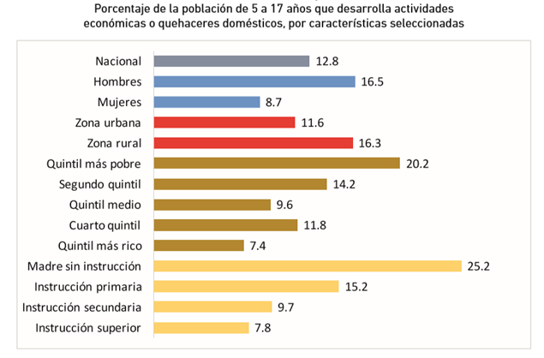
Source du graphique : Rapport national volontaire.
193. À partir de ces données, l’État met en place, au niveau institutionnel, diverses initiatives visant à atteindre l’objectif relatif à l’élimination du travail des enfants. La stratégie centrale repose sur l’intervention coordonnée du Ministère du travail, du Cabinet de coordination des politiques sociales et du Ministère de l’éducation.
194. Le Ministère du travail est l’organe chargé de coordonner les stratégies et les mesures visant à éliminer et à prévenir le travail des enfants. Il exerce cette fonction par l’intermédiaire du Comité directeur national de lutte contre le travail des enfants, présidé par la Direction chargée de l’éradication du travail des enfants de ce même ministère. Actif depuis 2017, ce comité réunit notamment des représentants du Ministère du Travail, de l’OIT, du Ministère de la santé publique et de la protection sociale, du Ministère de la jeunesse, du Ministère des sports, du Ministère de l’économie, de la planification et du développement, du Ministère de la femme, du Programme des Nations Unies pour le développement (PNUD), du Cabinet de coordination des politiques sociales, ainsi que des entreprises. Ces membres sont légalement tenus d’organiser des réunions ordinaires tous les deux mois pour information du grand public. Le comité directeur est chargé de mettre en œuvre la feuille de route visant à faire de la République dominicaine un pays où le travail des enfants n’existe pas. Cette feuille de route constitue le cadre stratégique national pour atteindre les objectifs fixés par l’Agenda de l’hémisphère pour le travail décent.

Section 4. Enfants en situation de rue

Réponse à la recommandation figurant au paragraphe 68 (al. a, b, c)
des observations finales
195. Le Conseil national de l’enfance et de l’adolescence a réalisé un sondage auprès des municipalités de tout le pays pour recueillir des informations et des données sur les enfants et les adolescents en situation de rue et/ou engagés dans les pires formes de travail des enfants. Les résultats du sondage ont permis de prioriser le travail d’intervention sociale de ce conseil, qui a par ailleurs réalisé un diagnostic de la situation concernant la prise en charge des enfants et des adolescents vulnérables en situation de rue et/ou engagés dans les pires formes de travail des enfants. Le travail de terrain et la présentation des résultats réalisés dans le cadre de cette étude ont permis de connaître les caractéristiques fondamentales des services offerts aux enfants et aux adolescents en situation de rue. À la suite de cette étude, le Conseil national de l’enfance et de l’adolescence a pu mettre sur pied un important accord de collaboration et de coordination des activités avec les principales organisations concernées par cette question.
196. Actuellement, quelque 1 110 enfants en situation de rue ont bénéficié des programmes du Conseil national de l’enfance et de l’adolescence, en partenariat avec les organisations non gouvernementales (ONG) qui travaillent dans ce domaine. L’organisation et l’agrément du centre du projet Renacer devraient être achevés en 2021. Sous les auspices du Bureau de la Première dame, celui-ci offrira un hébergement et une prise en charge globale à une centaine d’enfants et d’adolescents.

Section 5. Vente, traite et enlèvement

Réponse à la recommandation figurant au paragraphe 70 (al. a, b, c, d, e)
des observations finales
197. Depuis 2012, la République dominicaine a pris des mesures concrètes pour renforcer la lutte contre la traite des personnes : création du Bureau du Procureur spécial chargé de la lutte contre le trafic de migrants et la traite des personnes ; mise en œuvre du programme de formation des acteurs du système judiciaire ; élaboration d’une politique de répression pénale et de directives opérationnelles concernant les enquêtes ; élaboration de deux protocoles relatifs à l’identification, à l’orientation et à la prise en charge des victimes et des survivants, en particulier des femmes et des enfants ; et adoption du deuxième plan national d’action contre la traite des personnes et le trafic de migrants 2017-2020, basé sur l’évaluation et l’expérience acquise lors de la mise en œuvre du plan d’action précédent.
198. Le plan national d’action contre la traite des personnes a été élaboré par la Commission interinstitutionnelle de lutte contre la traite des personnes et le trafic de migrants. Présidée par le Ministère des relations extérieures, cette commission réunit des représentants de quatorze (14) autres institutions : le Ministère du travail, le Ministère de l’éducation, le Ministère du tourisme, le Ministère de la santé publique et de la protection sociale, le Ministère de la femme, le Bureau du Procureur général de la République, le Ministère de la défense, la police nationale, le service spécialisé de sécurité touristique, le Bureau de la Première dame, le Ministère de l’intérieur et de la police, la Direction générale des migrations, le Conseil national de l’enfance et de l’adolescence et la marine de la République dominicaine. D’autres institutions, organisations non gouvernementales et organismes internationaux interviennent également en tant que partenaires.
199. Le plan précité comporte trois axes stratégiques : la prévention ; la répression et les poursuites ; l’assistance et la protection des victimes. Cinq programmes sont mis en œuvre pour atteindre ces objectifs : sensibilisation et formation ; coopération interinstitutionnelle ; aide d’urgence ; retour volontaire au pays d’origine et réinsertion globale ; enquête sociale ; et coordination transnationale.
200. identifiées et assistées et l’augmentation des condamnations (voir annexe 9 sur les affaires portées devant la justice pour traite des êtres humains en 2018). Le Bureau du Procureur général de la République offre une assistance juridique aux victimes et inclut la demande de réparation financière dans sa stratégie en matière de poursuites. Il convient également de signaler l’ouverture du premier foyer d’accueil Casa Malala pour les victimes adultes de la traite et des foyers d’accueil temporaire du Conseil national de l’enfance et de l’adolescence pour les enfants et les adolescents victimes de la traite.
201. L’État reconnaît toutefois que l’un des principaux facteurs limitants auxquels il est confronté à l’heure actuelle demeure l’allocation de ressources pour aider les victimes de la traite des personnes et de ressources fixes pour lutter contre la traite des personnes et le trafic de migrants. Cela ne signifie cependant pas que les efforts accomplis en matière de prévention, de protection et de sanction aient diminué. L’État a signé de nombreux accords de coopération et de collaboration avec le secteur privé, les ONG nationales et internationales et les organismes internationaux (Agence des États-Unis pour le développement international − USAID, UNICEF). Il a pu ainsi poursuivre la mise en œuvre du plan national malgré des ressources financières limitées.
202. Les principales avancées en matière de prévention, de prise en charge des victimes et de répression de l’infraction de traite des personnes sont décrites ci-après.
203. Procédures relatives à l’identification des victimes. Un formulaire d’identification des victimes à l’usage des fonctionnaires a été approuvé en 2014 par la Commission interinstitutionnelle de lutte contre la traite des personnes et le trafic de migrants. Lorsqu’une victime est identifiée par la police, les agents des services de migration ou d’autres agents de la fonction publique, l’utilisation de ce formulaire permet de l’orienter en temps utile vers le Bureau du Procureur spécial et les autres institutions qui participent à la feuille de route nationale pour l’élimination de la violence à l’égard des enfants et des adolescents.
204. Le Gouvernement a mis en place deux mécanismes permettant d’aider les fonctionnaires à orienter les personnes victimes de la traite, qu’il s’agisse d’adultes ou de mineurs, vers les services compétents. Le premier mécanisme est le protocole relatif à la détection, à la prise en charge et à l’orientation des enfants et adolescents victimes de la traite des personnes. Adopté en 2015 en tant que mécanisme d’orientation, il permet d’aborder la protection des mineurs de manière appropriée et coordonnée.
205. Le deuxième mécanisme est le protocole relatif à la détection, à l’assistance et à la réintégration des personnes ayant survécu à la traite. Également adopté en 2015, il concerne les adultes. Cet outil est un guide pour les fonctionnaires et les organisations de la société civile qui détectent des cas de traite. Il précise la conduite à tenir pour orienter les victimes, qu’il s’agisse de citoyens dominicains ou d’étrangers, vers les services compétents.
206. Ces deux mécanismes fonctionnent conjointement avec des organisations non gouvernementales et des organisations internationales. Il convient de citer International Justice Mission, l’Organisation internationale pour les migrations (OIM), Destiny Rescue, Conferencia Dominicana de Religiosos y Religiosas, Operation Underground Railroad et Anti Trafficking Bureau, entre autres, qui mettent leurs installations et autres ressources au service des victimes de traite qui leur sont adressées.
207. Services de prise en charge des victimes. Ces services sont accessibles aux victimes dominicaines ou étrangères, dans le cadre du programme de prise en charge des victimes, coordonné par le Bureau du Procureur spécialisé.
208. La République dominicaine ne poursuit pas les victimes. En présence d’une situation de risque, le Procureur est sollicité pour prendre les mesures de protection qui s’imposent, faciliter la régularisation du statut juridique, ordonner un hébergement ou d’autres mesures nécessaires pour assurer la sécurité des victimes, après évaluation des risques. À l’heure actuelle, l’État dispose du foyer Casa Malala pour accueillir les adultes victimes de la traite et des foyers d’accueil temporaire du Conseil national de l’enfance et de l’adolescence pour assurer la protection des enfants et des adolescents victimes.
209. Les victimes, qu’il s’agisse de citoyens dominicains ou d’étrangers, ont accès aux services de prise en charge dans les mêmes conditions, puisque le programme de prise en charge et de protection des victimes respecte pleinement les droits fondamentaux consacrés par la Constitution.
210. Les victimes mineures bénéficient des services d’hébergement et d’alimentation fournis, au sein des foyers d’accueil temporaire, par le Conseil national de l’enfance et de l’adolescence, organe directeur de la protection de l’enfance sur le territoire national. La collaboration d’organisations non gouvernementales telles que International Justice Mission, Anti Trafficking Bureau, Destiny Rescue et Operation Underground Railroad complète la prise en charge spécialisée des mineurs, selon les besoins.
211. Les dépenses engagées par l’État pour la prise en charge et la protection des victimes n’ont pas été chiffrées, du fait qu’elles ont été partagées avec des ONG nationales et internationales.
212. L’utilisation, dans tous les cas, de la production de preuves anticipée dans des centres d’audition des personnes vulnérables, victimes ou témoins d’infractions, constitue également un progrès important. Le témoignage de la victime est recueilli sous forme d’une déclaration écrite ou vidéo, en utilisant un circuit fermé de télévision, une salle de Gesell ou d’autres moyens technologiques. Les victimes ne témoignent qu’une seule fois, évitant ainsi qu’elles soient revictimisées ou traumatisées au cours de la procédure judiciaire. L’utilisation de cette modalité a permis à l’État de renforcer les enquêtes et d’obtenir des sanctions contre les trafiquants. L’identité des victimes demeure également confidentielle dans le cadre de la procédure. Des acronymes sont utilisés dans l’instruction des affaires.
213. En outre, la ligne téléphonique gratuite Llama y Vive permet aux victimes d’appeler de manière confidentielle si elles se sentent menacées ou en danger pendant la procédure (voir également la section du présent rapport consacrée à la violence à l’égard des enfants et des adolescents).
214. Prévention. Campagnes de sensibilisation. Le Bureau du Procureur général de la République et l’UNICEF mettent en place un programme d’action visant à lutter contre l’exploitation sexuelle et l’exploitation sexuelle à des fins commerciales des enfants et des adolescents dans les zones vulnérables du territoire. La campagne nationale No hay excusas a été lancée dans le cadre de ce programme, pour encourager le signalement de ces infractions et protéger les victimes. Au cours de la période couverte par le présent rapport, des tables rondes communautaires et interinstitutionnelles ont été mises en place dans le cadre de ce projet, dans quatre provinces de la République dominicaine : Distrito Nacional, Puerto Plata, Sosúa et Cabarete (voir également la section du présent rapport consacrée à la protection des enfants contre l’exploitation sexuelle et les autres formes de violence).
215. En outre, l’École nationale de la magistrature propose une formation universitaire sur la traite et le trafic ouverte aux juges, aux aspirants juges, aux défenseurs publics, aux avocats exerçant dans le secteur privé et aux employés du système judiciaire (voir annexe 8 − Rapport sur les personnes formées en matière de traite et de trafic de personnes en 2017-2018).
216. Tourisme sexuel impliquant des enfants. La République dominicaine poursuit ses efforts pour prévenir le tourisme sexuel impliquant des enfants. Le nombre d’affaires ayant donné lieu à une enquête et à des poursuites a augmenté en 2018. Pour cette seule année, deux étrangers pratiquant le tourisme sexuel impliquant des enfants ont été traduits en justice et quatre étrangers ont été condamnés pour cette infraction (voir annexe 9 sur les affaires portées devant la justice pour crimes de traite, de trafic, d’exploitation sexuelle et de proxénétisme en 2018).
217. Traite d’enfants et d’adolescents à la frontière entre la République dominicaine et Haïti et à d’autres points frontaliers, notamment les aéroports. On estime qu’en Haïti, la traite concerne 250 000 enfants et adolescents (« Restavek ») utilisés pour le travail domestique. En raison de la disparité économique entre les deux pays de l’île et du fait que les flux migratoires ont tendance à aller des pays moins développés vers les pays plus développés économiquement, le nombre d’enfants qui se déplacent d’Haïti vers la République dominicaine a tendance à être beaucoup plus élevé que dans l’autre sens et concerne un éventail plus large de types de mobilité. Dans le cas de la République dominicaine, le Département d’État des États-Unis d’Amérique signale que le pays est un territoire d’origine, de transit et de destination des enfants victimes de traite et d’exploitation, notamment sexuelle à des fins commerciales.
218. Dans ce contexte, le Conseil national de l’enfance et de l’adolescence et International Justice Mission ont renouvelé l’accord de coopération interinstitutionnelle conclu pour renforcer la formation et créer le réseau national de facilitateurs pour la prise en charge des victimes de l’exploitation sexuelle à des fins commerciales.
219. Par cet accord, International Justice Mission s’engage à collaborer avec le Conseil national de l’enfance et de l’adolescence pour mettre en œuvre des activités dans le cadre du plan national d’action contre la traite des personnes et le trafic de migrants 2017-2020, ainsi que du protocole relatif à la détection, à la prise en charge et à l’orientation des enfants et adolescents victimes de la traite des personnes. L’objectif est également de contribuer au renforcement de l’offre de programmes et de services de protection du Conseil national de l’enfance et de l’adolescence sur l’ensemble du territoire national, afin que les services de prise en charge puissent gérer ces affaires de manière à obtenir un niveau de protection optimal et à éviter la revictimisation des personnes qui ont survécu à ces infractions violentes. En outre, le Conseil national de l’enfance et de l’adolescence offre, dans le cadre de la protection assurée par les foyers d’accueil temporaire, une assistance psychologique aux victimes d’exploitation sexuelle à des fins commerciales qui lui sont adressés par International Justice Mission, dont il utilise le modèle et les formulaires spécialement créés à cet effet.
220. Le Conseil national de l’enfance et de l’adolescence, le Bureau du Procureur général de la République, le Ministère des relations extérieures, la Commission interinstitutionnelle de lutte contre la traite des personnes et le trafic de migrants et Aeropuertos Dominicanos ont signé l’engagement national en faveur de la prévention de l’exploitation sexuelle des enfants en République dominicaine. Dans ce cadre, des messages d’information sur l’infraction d’exploitation sexuelle et les peines prévues par la législation nationale pour les auteurs de tels actes sont diffusés dans les aéroports du pays et dans les consulats dominicains à l’étranger. Ils visent à montrer que les autorités dominicaines prennent ce problème très au sérieux et à prévenir les voyageurs que le tourisme sexuel n’est pas autorisé en République dominicaine.

Section 6. Administration de la justice pour enfants

Réponse à la recommandation figurant au paragraphe 72 (al. a, b, c, d, e, f, g, h, i)
des observations finales
221. La loi nº 136-03 définit la procédure pénale applicable aux adolescents, y compris en ce qui concerne l’habeas corpus et l’amparo, ainsi que les trois types de sanctions encourues : les mesures socioéducatives, les mesures d’orientation et de surveillance et les mesures privatives de liberté. Les mesures socioéducatives et les mesures d’orientation ont pour finalité l’éducation, la réadaptation et l’insertion sociale des adolescents en conflit avec la loi pénale. Leur exécution est contrôlée par un juge. Elles peuvent aller de la réprimande et de l’avertissement à l’obligation de traitement médical dans un établissement de soins.
222. La privation de liberté est une sanction à caractère exceptionnel qui n’est appliquée que lorsqu’aucune autre sanction n’est envisageable (art. 336). Le juge des mineurs doit justifier sa décision et choisir entre les différentes modalités possibles : détention à domicile, détention pendant le temps libre ou régime de semi-liberté et détention en régime fermé dans des établissements spécialisés.
223. La durée des peines privatives de liberté est de un à trois ans pour les jeunes âgés de 13 à 15 ans au moment de l’infraction et de un à cinq ans pour les adolescents âgés de 16 à 18 ans dans les mêmes circonstances. L’exécution et l’application des peines relèvent de la Direction nationale pour la prise en charge globale des adolescents en conflit avec la loi, rattachée au Bureau du Procureur général de la République, lequel dispose également d’une unité de coordination des peines de substitution, chargée de contrôler l’exécution des peines ou des mesures de substitution prises par les tribunaux pour enfants et adolescents.
224. L’unité précitée gère une population de 900 adolescents. Entre janvier 2016 et avril 2018, 416 jeunes, dont 222 garçons âgés de 16 à 17 ans, ont bénéficié de peines de substitution. Les types d’infractions les plus couramment commises par ces 416 jeunes sont le vol aggravé (117 cas), les infractions liées aux drogues (108 cas), les coups et blessures (57 cas), le viol (57 cas) et le vol simple (34 cas).
225. Tous les adolescents en conflit avec la loi ont droit à l’aide du Bureau national de la défense publique, qui dispose de défenseurs publics spécialisés en droit pénal des mineurs. Ces défenseurs fournissent une assistance technique aux adolescents et couvrent actuellement plus de 90 % des affaires portées devant les juridictions où il existe une défense publique.
226. Dans le cas des peines privatives de liberté exécutées dans les centres de détention spécialisés, la prise en charge assurée par le système judiciaire pour enfants comporte deux phases : une phase judiciaire, qui couvre toute la procédure devant les juridictions et une phase institutionnelle, qui comprend l’ensemble des mesures impliquant les organes spécialisés dans l’exécution et le suivi des peines prononcées par les juridictions (Direction nationale pour la prise en charge globale des adolescents en conflit avec la loi, Conseil national de l’enfance et de l’adolescence et juge d’application des peines).
227. La phase institutionnelle commence par l’admission de l’adolescent. Une équipe pluridisciplinaire élabore ensuite un protocole unifié, après avoir procédé à une évaluation diagnostique complète de l’adolescent. Cette évaluation sert de base au programme individuel de prise en charge globale, qui comprend un plan d’intervention éducatif et psychologique adapté aux caractéristiques particulières de chaque adolescent. Ce plan peut être validé ou contesté par le juge d’application des peines. Les adolescents qui nécessitent l’intervention d’un service spécialisé (psychiatrie, gynécologie) sont orientés, sous contrôle, vers des établissements externes.
228. Après avoir exécuté la moitié de la peine, l’adolescent peut adresser au juge une demande de mise en liberté surveillée. Cette mesure de substitution consiste à accorder la liberté sous certaines conditions, que l’adolescent doit respecter. Le respect de ces conditions est contrôlé par l’unité de coordination des peines de substitution.
229. Administration des établissements pénitentiaires. Conformément à la recommandation du Comité, la propriété, l’administration et la direction de tous les centres de réadaptation pour mineurs en conflit avec la loi ont été transférées du Ministère de la santé publique et de la protection sociale au Bureau du Procureur général de la République (décret nº 154-15 du 29 avril 2015).
230. Initiatives socioéducatives et formations techniques professionnels aux fins de réinsertion dans la société. Ce projet concerne actuellement 285 jeunes détenus.
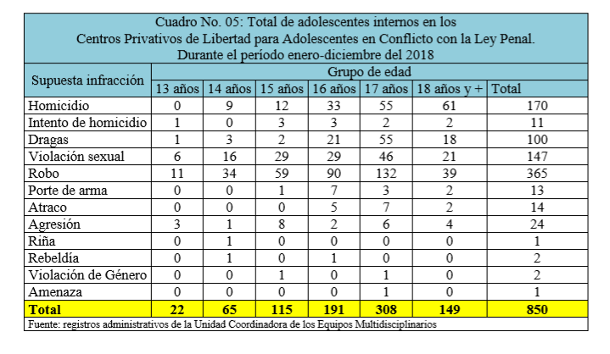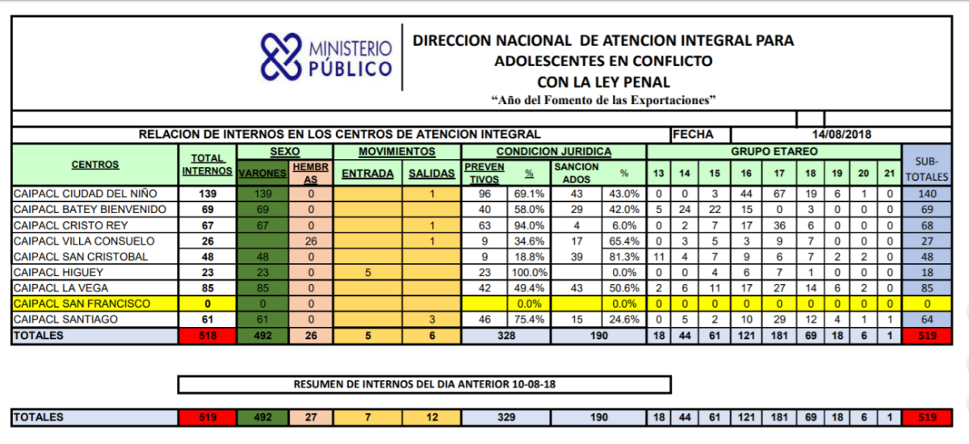
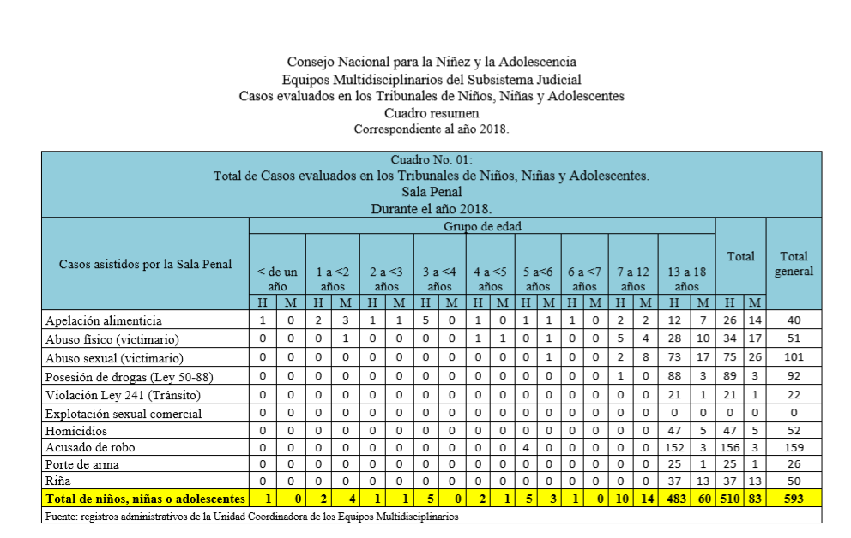
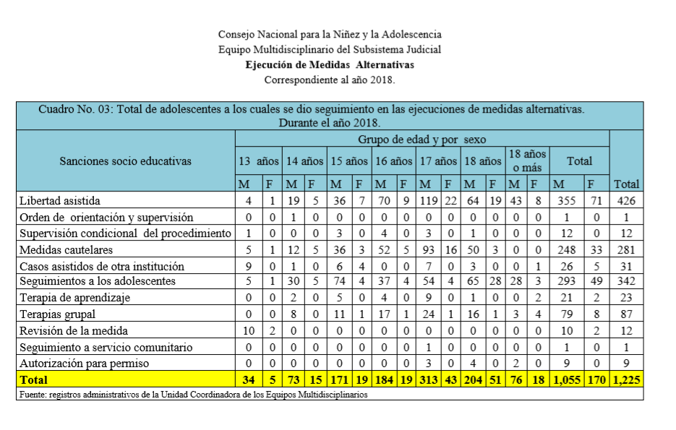

Section 7. Enfants victimes ou témoins d’infractions

Réponse à la recommandation figurant au paragraphe 74 des observations finales
231. Le pouvoir judiciaire de la République dominicaine a adopté le protocole relatif aux centres d’audition des personnes vulnérables, victimes ou témoins d’infractions, basé sur l’utilisation d’un circuit fermé de télévision, d’une salle de Gesell ou d’autres moyens technologiques.
232. Les centres d’audition précités dépendent du service de l’enfance et de l’adolescence de la Direction de la famille, de l’enfance, de l’adolescence et des questions de genre. Ils ont été créés par le pouvoir judiciaire afin de garantir et de respecter les droits, mais aussi de faciliter l’accès à la justice des personnes vulnérables victimes ou témoins d’infractions, en particulier lorsqu’il s’agit d’enfants et d’adolescents. Ce sont des espaces spécialement aménagés et équipés de technologies permettant d’observer, d’écouter et d’enregistrer la déclaration de ces personnes, qui sera considérée comme une production de preuve.
233. À ce jour, 8 centres d’audition ont été mis en service (Distrito Nacional, San Cristóbal, Santiago, Puerto Plata, Samaná, Higüey, Provincia Santo Domingo y Valverde) (voir annexe 10 − Liste des centres inaugurés). En janvier 2019, un nouveau centre a été inauguré à San Francisco de Macorís (voir annexe 11 − Statistiques relatives aux centres d’audition depuis leur mise en service jusqu’en 2017).
234. Ces centres ont permis de réduire ou de minimiser la victimisation secondaire en utilisant des moyens technico-juridiques adaptés à l’audition des personnes vulnérables victimes ou témoins d’infractions. Leur déclaration est obtenue en garantissant leur protection et le plein respect de leurs droits, lors d’un entretien unique enregistré, qui constitue une preuve pouvant être présentée à tous les stades de la procédure pénale.

* La version originale du présent document n’a pas été revue par les services d’édition.
Les termes « exploitation sexuelle », « exploitation sexuelle à des fins commerciales » et « tourisme sexuel impliquant des enfants » sont utilisés indifféremment dans le présent document.

